جامعة ميدأوشن - كلية الريادة والابتكار
بحث التخرج لدرجة الماجستير في ريادة الأعمال
عنوان الدراسة
"تعزيز الابتكار والاستدامة في الجهات الحكومية السعودية: دور العوامل التمكينية والشركات الاستشارية في بناء القدرات - نموذج عملي متكامل."
"Enhancing Innovation and Sustainability in Saudi Government Entities: The Role of Enabling Factors and Consulting Firms in Capacity Building – An Integrated Practical Model."
الطالبة: منار باشطح
الرقم الجامعي: 243000475
الدكتور المشرف: أحمد راجح
العام الدراسي 2025

الإهداء
الحمد لله على عظيم كرمه، ما سلكنا البدايات إلا بتيسيره وما بلغنا النهايات إلا بتوفيقه وما حققنا الغايات إلا بفضله، الحمد لله ليس بعد تمام العمل من شيءٍ ألذُّ من الحمد فاللهم لا تجعله آخر عهدي من العلم.
لم تكن الرحلة قصيرة، ولم يكن الحلم قريباً ولا الطريق كان محفوفاً بالتسهيلات، لكن من قال أنا لها "نالها" وأنا لها وإن أبَت رغماً عنها أتيتُ بها.
بكل الحب أهدي هذا النجاح إلى الطفلة التي كنتُها يومًا، وأودعتني أحلامها، وأوكلت إليّ مهمة بلوغها…
إلى روحها التي صبرت، وقلبها الذي وثق، وعزمها الذي لم ينكسر، رغم أنّ الطريق كانت شاقّة، مليئة بالعقبات، ومهيأة لأن يتنازل السائر فيها ويغادرها…لكنني مضيت، بإيمانٍ لا يلين، وفي قلبي جذوة الحلم حيّة لا تنطفئ.
إلى من علّمني أن الطريق، وإنْ طال، يختصره الصبر، وأن العزم هو المفتاح لكل أبواب الحياة "أبي الغالي" إلى من رآني بعين الفخر قبل أن أرى نفسي، إلى من كان يوقن أن في داخلي بذرة ستثمر علمًا وإنجازًا، وأن الغد يحمل لي مكانًا بين الناجحين…
إلى دفء أيامي، وملاذ روحي، وصوت الأمل حين يعلو الضباب، إلى القلب الذي لا يعرف إلا الحب "أمي الغالية" المتفائلة كثيرة العزم، التي ترى النور وسط العتمة، والبداية وسط العثرة…
إلى من غرست فيّ العزيمة، وسقتها بدعائها، حتى أزهرت حلمًا وعلماً…
إلى أركاني الأربعة، شركاء الطفولة، شهود البدايات وسند الشباب وأعمدة الفرح في حياتي، إلى "إخوتي" حائط الأمان و"أختي الوحيدة" رفيقة عمري ومرآتي وسرّي..
إلى نسيم الطمأنينة حين اشتد التعب، إلى رفيقات الرحلة، وشريكات الصبر “بناتي"، كنتن السند الصغير الذي كبر في قلبي، والدافع الذي أنار لي الطريق، والابتسامة التي خففت عني مشقة المسير. كنتن النور الذي يضيء لي عتمة التعب، والضحكة التي تخفف وطأة الإرهاق، والدافع الذي يدفعني لأمضي مهما طال الطريق. أهديكن هذا الإنجاز، وأستودع المولى رجاءً أن أرى كل واحدة منكن، يومًا ما، في مثل مقامي هذا، تعانق حلمها وتقطف ثمرة جهدها مكللة بالفخر والظفر.

ملخص الدراسة
تهدف هذه الدراسة إلى تحليل العوامل المؤثرة في استدامة الابتكار داخل الجهات الحكومية السعودية، مع التركيز على الدور التمكيني للشركات الاستشارية والقدرة الامتصاصية المعرفية كآلية وسيطة. اعتمد البحث على منهج مختلط يجمع بين التحليل الكمي عبر استبيانات موجهة للعاملين في الجهات الحكومية، والتحليل النوعي من خلال مقابلات شبه منظمة وتحليل الإجابات النصية المفتوحة.
أظهرت النتائج أن الدور التمكيني للشركات الاستشارية، خاصة في نقل المعرفة وبناء القدرات، يمثل العامل الأكثر تأثيرًا مباشرًا على استدامة الابتكار، يليه تفعيل الآليات المؤسسية لحفظ وتدوير المعرفة. كما بيّنت أن القدرة الامتصاصية المعرفية تمثل حلقة وصل محورية بين العوامل الداخلية والدعم الاستشاري، وتؤثر مباشرة على القدرة المؤسسية للاستمرار في الابتكار.
استنادًا إلى النتائج، طوّرت الدراسة نموذجًا عمليًا تكامليًا يُدار من قبل الشركات الاستشارية، ويتضمن مراحل تنفيذ واضحة، وأدوار محددة لكل طرف، وآليات متابعة وضمان استمرارية ما بعد انتهاء المشروع. يسهم هذا النموذج في تحويل التدخلات المؤقتة إلى ممارسات مؤسسية راسخة، ويعالج القيود الإدارية والبشرية التي تواجه الجهات الحكومية.
توصي الدراسة بتبني هذا النموذج من قبل الشركات الاستشارية العاملة مع القطاع الحكومي، مع تعزيز القدرات الداخلية للجهات المستفيدة، وإدراج الابتكار ضمن هياكلها وسياساتها لضمان استدامته.
الكلمات المفتاحية: استدامة الابتكار، القدرة الامتصاصية، الشركات الاستشارية، القطاع الحكومي، الآليات المؤسسية.

Abstract
This study aims to analyze the factors influencing innovation sustainability in Saudi government entities, focusing on the enabling role of consulting firms and absorptive capacity as a mediating mechanism. A mixed-methods approach was employed, combining quantitative analysis through surveys targeting employees in government entities, and qualitative analysis through semi-structured interviews and thematic analysis of open-ended responses.
The findings reveal that the enabling role of consulting firms, particularly in knowledge transfer and capacity building, has the strongest direct impact on innovation sustainability, followed by the activation of institutional mechanisms for knowledge retention and circulation. The study also found that absorptive capacity serves as a pivotal link between internal enabling factors and external consulting support, with a direct influence on institutional innovation continuity.
Based on these results, the study developed an integrated practical model managed by consulting firms, featuring clear implementation phases, defined roles for each stakeholder, and follow-up mechanisms to ensure continuity beyond project completion. This model transforms temporary interventions into entrenched institutional practices and addresses the administrative and human resource constraints faced by government entities.
The study recommends that consulting firms working with the public sector adopt this model, while simultaneously enhancing the internal capacities of beneficiary entities and embedding innovation within their structures and policies to ensure sustainability.
Keywords: Innovation Sustainability, Absorptive Capacity, Consulting Firms, Public Sector, Institutional Mechanisms.

الفهرس
الفصل الأول: المقدمة
1.1 المقدمة ....................................................................................................................7
1.2 مشكلة الدراسة ..................................................................................................................7
1.3 أهداف الدراسة ....................................................................................................................8
1.4 أهمية الدراسة ....................................................................................................................8
1.5 تساؤلات الدراسة....................................................................................................................9
الفصل الثاني: الإطار النظري والدراسات السابقة
2.1 الدراسات السابقة....................................................................................................................11
2.2 ملخص الدراسات السابقة.........................................................................................................17
2.3 الثغرات المعرفية في الدراسات السابقة .......................................................................................18
2.4 الإطار النظري .............................................................................................................19 2.5 العلاقة بين المتغيرات ......................................................................................................22 2.6 التصور المبدئي للنموذج المفاهيمي ............................................................................................23 2.7 فرضيات الدراسة ..............................................................................................................24
الفصل الثالث: منهجية البحث
3.1 مقدمة .............................................................................................................................26
3.2 منهجية البحث......................................................................................................................26
3.3 نموذج البحث المفاهيمي..........................................................................................................26
3.4 مجتمع الدراسة وعينتها...........................................................................................................27
3.5 أداة الدراسة وجمع البيانات........................................................................................................28 3.6 صدق وثبات الأداة .............................................................................................................29
3.7 حدود البحث.........................................................................................................................29
3.8 تحليل البيانات .......................................................................................................................30
3.9 الاعتبارات الأخلاقية...............................................................................................................31
الفصل الرابع: عرض وتحليل النتائج
4.1 مقدمة ................................................................................................................................34
4.2 التحليل الكمي للبيانات.............................................................................................................34
4.3 اختبار الفرضيات...................................................................................................................38
4.4 التحليل النوعي للبيانات............................................................................................................42
4.5 خاتمة الفصل ........................................................................................................................46
الفصل الخامس: المناقشة والنموذج العملي والتوصيات
5.1 مقدمة الفصل........................................................................................................................49
5.2 الربط مع الدراسات السابقة.......................................................................................................50
5.3 تفسير النتائج في ضوء الإطار النظري والنموذج المفاهيمي................................................................52
5.4 النموذج العملي التكاملي لاستدامة الابتكار عبر الشراكة الاستشارية......................................................54
5.5 الدليل الإجرائي لتطبيق النموذج بالمراحل والأدوار المفصلة...............................................................58
5.6 التوصيات............................................................................................................................65
5.7 الخاتمة................................................................................................................................67
المراجع ....................................................................................................................................69 قائمة الأشكال .............................................................................................................................70
الملاحق.................................................................................................................................... 71

الفصل الأول
المقدمة

  - المقدمة
يُعد الابتكار أحد المحركات الأساسية لتحقيق أهداف رؤية المملكة 2030، إذ تسعى الجهات الحكومية السعودية إلى تحسين كفاءتها وتقديم خدمات نوعية ترتقي بتجربة المستفيد. ومع تزايد الضغوط المؤسسية لتبني التحول الرقمي والاستفادة من التقنيات الحديثة، برز الابتكار كأداة استراتيجية ضرورية. إلا أن تحقيق الابتكار واستدامته في القطاع الحكومي لا يزال يواجه عدة تحديات ترتبط بالبيئة التنظيمية، والموارد، والثقافة المؤسسية.
من جهة أخرى، تلعب الشركات الاستشارية دورًا محوريًا في دعم الجهات الحكومية من خلال تقديم حلول ابتكارية، وبناء قدرات مؤسسية، ونقل المعرفة. ومع ذلك، فإن العلاقة بين هذه الشركات والجهات الحكومية غالبًا ما تقتصر على تقديم خدمات وقتية، دون استدامة حقيقية للأثر أو دمج فعال للمعرفة داخل الجهة المستفيدة.
هذا البحث يسعى إلى دراسة العوامل التمكينية للابتكار داخل الجهات الحكومية، وتحليل دور الشركات الاستشارية في بناء القدرات المؤسسية ، واقتراح نموذج تكاملي عملي يعزز من الابتكار ويضمن استمراريته.
1.2 مشكلة الدراسة
شهد القطاع الحكومي في المملكة العربية السعودية توجهًا متزايدًا نحو تبني الابتكار كأداة رئيسية لتحسين الأداء وتطوير السياسات والخدمات، في ظل التحولات الطموحة لرؤية المملكة 2030. ورغم هذا التوجه، لا تزال العديد من الجهات الحكومية تواجه تحديات في ترسيخ الابتكار كممارسة مؤسسية مستدامة، حيث يظل الابتكار غالبًا محصورًا في مشاريع مؤقتة أو تجارب معزولة دون أن يتحول إلى ثقافة عمل مستدامة داخل الجهة.
ومن بين أبرز هذه التحديات: ضعف عوامل التمكين الداخلية في الجهة، مثل القيادة الداعمة والقدرات والكفاءات البشرية، إضافة إلى الاعتماد الكبير من جهة أخرى على الشركات الاستشارية الخارجية في تصميم وتنفيذ حلول ابتكارية دون الاهتمام بنقل المعرفة وبناء قدرات ذاتية كافية داخل الجهة تضمن استدامة أثر المشاريع.
تعكس هذه التحديات وجود فجوة معرفية جوهرية تتمثل في غياب فهم واضح لآليات التكامل بين العوامل التنظيمية الداخلية للجهات الحكومية، مثل القيادة وبناء القدرات والتعلم المؤسسي، وبين الدور التمكيني الذي يمكن أن تلعبه الشركات الاستشارية في دعم الابتكار. ومن هنا تبرز الحاجة إلى دراسة هذا التفاعل بشكل معمق، من أجل تطوير نموذج عملي يسهم في تعزيز الشراكة الاستراتيجية مع الشركات الاستشارية، بما يضمن ترسيخ الابتكار كممارسة مؤسسية مستدامة وتحقيق أثر طويل المدى داخل الجهة الحكومية.
1.3: أهداف الدراسة
- تحليل العوامل التنظيمية الداخلية التي تمكّن الجهات الحكومية من تبني الابتكار واستدامته، مثل القيادة، والثقافة المؤسسية، والتعلم التنظيمي، وتوفر الموارد.
- استكشاف دور الشركات الاستشارية الخارجية كجهات تمكينية في نقل المعرفة وبناء القدرات المؤسسية، وتقييم مدى تأثيرها في تعزيز الابتكار داخل الجهات الحكومية.
- تطوير نموذج تكاملي تطبيقي يوضح آليات التفاعل بين القدرات الداخلية والدور الخارجي للشركات الاستشارية، بهدف دعم استدامة الابتكار في السياق المؤسسي السعودي

1.4 أهمية الدراسة
تكتسب هذه الدراسة أهميتها النظرية من كونها تسعى إلى معالجة فجوة معرفية بارزة في أدبيات الابتكار الحكومي، من خلال تقديم إطار تكاملي يدمج بين العوامل التنظيمية الداخلية، مثل القيادة، وبناء القدرات، والتعلم المؤسسي، وبين الأدوار التمكينية التي تؤديها الشركات الاستشارية في نقل المعرفة وتعزيز الاستدامة الابتكارية داخل الجهات الحكومية. وبذلك، فإن الدراسة تسهم في تطوير الفهم العلمي المتعلق بآليات استدامة الابتكار في السياقات المؤسسية، لاسيما في الدول النامية التي تتبنى نماذج استشارية خارجية دون توطين فعال للمعرفة.
أما من الناحية العملية، فإن الدراسة تقدم نموذجًا تطبيقيًا قابلًا للتفعيل ضمن بيئة القطاع العام في المملكة العربية السعودية، يساعد صُنّاع القرار والممارسين على بناء قدرات ذاتية قادرة على استيعاب الابتكار وتكييفه ضمن الهياكل والعمليات المؤسسية. كما توفر نتائج الدراسة أدوات تحليلية يمكن الاستفادة منها في تقييم جاهزية الجهات الحكومية لاستيعاب الشراكات الاستشارية وتوجيهها نحو تحقيق الأثر المؤسسي المستدام.
وعلى المستوى الوطني، تأتي هذه الدراسة منسجمة مع توجهات رؤية المملكة 2030 التي تؤكد على أهمية تمكين القطاع الحكومي من خلال الابتكار وتحسين الأداء المؤسسي، كما تدعم الجهود الرامية إلى تقليل الاعتمادية على الحلول الخارجية من خلال بناء منظومات داخلية مرنة وقادرة على مواكبة التحول الإداري والرقمي بشكل مستدام.
1.5 تساؤلات الدراسة
- ما العوامل التنظيمية الداخلية التي تمكّن الجهات الحكومية من تبني الابتكار واستدامته؟
- كيف تسهم الشركات الاستشارية في دعم الابتكار ونقل المعرفة إلى داخل الجهات الحكومية؟
- ما طبيعة العلاقة بين القدرات الابتكارية الداخلية والدور التمكيني الخارجي في تحقيق استدامة الابتكار الحكومي؟
- ما الخصائص التي يجب أن يتضمنها نموذج تكاملي فعال يعزز استدامة الابتكار من خلال التكامل بين الداخل المؤسسي والدعم الخارجي في السياق الحكومي السعودي؟

الفصل الثاني
الدراسات السابقة والإطار النظري

مقدمة
يُعد الابتكار في القطاع الحكومي أحد الموضوعات التي حظيت باهتمام متزايد في السنوات الأخيرة، خاصة في ظل التحديات المتسارعة التي تواجه الجهات الحكومية من حيث رفع كفاءة الإنفاق، وتحسين جودة الخدمات، والاستجابة الفعالة لاحتياجات المجتمع. وقد تباينت المقاربات العلمية في تناول هذا المفهوم، بين من ركز على العوامل الداخلية كالموارد البشرية والهياكل التنظيمية والقيادة، وبين من اهتم بدور الجهات الخارجية، ولا سيما الشركات الاستشارية، في نقل المعرفة وتعزيز الابتكار، بينما سعى فريق ثالث إلى دراسة العلاقة التكاملية بين الطرفين.
ينطلق هذا الفصل من الحاجة إلى بناء فهم نظري راسخ يمكن من خلاله تفسير آليات الابتكار الحكومي واستدامته، وذلك من خلال استعراض وتحليل الأدبيات ذات الصلة، مع التركيز على ثلاثة محاور رئيسية:
- العوامل الداخلية المؤثرة في الابتكار الحكومي بين التمكين والتحديات.
- دور الشركات الاستشارية في دعم الابتكار في الجهات الحكومية كممكّن خارجي.
- التكامل بين العوامل الداخلية في الجهات الحكومية والتمكين الخارجي وأثره على استدامة الابتكار.
كما يتناول الفصل الإطار النظري الذي تستند إليه الدراسة، ويوضح المفاهيم المركزية والعلاقات المفترضة بينها، بما يمهد لصياغة فرضيات الدراسة وتبريرها نظريًا في ضوء ما استعرض من أدبيات.
يساهم هذا الفصل في بناء الأرضية المفاهيمية التي ينطلق منها البحث، وتحديد الفجوات المعرفية التي يسعى إلى معالجتها، بما يعزز من دقة المنهجية، ووضوح التحليل، وارتباط النتائج بالإطار النظري المعتمد.
2.1 الدراسات السابقة
المحور الأول: العوامل الداخلية المؤثرة في الابتكار الحكومي بين التمكين والتحديات.
ركزت دراسة de Vries et al. (2016) على العوامل المؤثرة في الابتكار الحكومي عبر مراجعة منهجية لـ 181 دراسة. أبرزت أهمية القيادة الداعمة، الثقافة التنظيمية المنفتحة، وتوافر الموارد، بالإضافة إلى التعاون الداخلي والخارجي كعوامل تمكينية رئيسية. غير أن الدراسة أشارت أيضًا إلى معوقات مؤسسية مثل البيروقراطية، مقاومة التغيير، وضعف الحوافز. ولفتت إلى أن غياب التكامل بين التمكين المؤسسي والاستعداد الإداري يُضعف استدامة الابتكار على المدى الطويل، وهو ما يربط مباشرة بين عناصر التمكين ومهددات الاستدامة.
في السياق ذاته، تناولت دراسة Peterka et al. (2020) مفهوم القدرات الديناميكية كوسيلة لتعزيز الابتكار المؤسسي. وقد أظهرت أن التعلم المستمر والمرونة التنظيمية والشراكات مع الأطراف الخارجية من أبرز العوامل التي تدعم الابتكار المستدام. إلا أن الدراسة ركزت على السياق الخاص بالقطاع الخاص، ولم تقدم معالجة كافية للتحديات المؤسسية التي قد تعوق تطبيق هذه القدرات في بيئات حكومية ذات طابع بيروقراطي.
أما دراسة Rolfstam (2021)، فقد تناولت موضوع بناء القدرات كشرط لنجاح الابتكار، مبيّنة أن التحديات البنيوية مثل ضعف المهارات المؤسسية وغياب الهياكل الداعمة قد تُعيق توطين الابتكار، حتى بوجود شركاء خارجيين. كما شددت على أن الشراكات يجب أن تُصمم بما يضمن نقل المعرفة لا مجرد تقديم الحلول، وهو ما ينسجم مع متطلبات استدامة الابتكار داخل البيئة الحكومية.
وطرحت دراسة Mintrom & Luetjens (2018) نموذجًا مفاهيميًا يبرز دور القيادة الاستباقية والثقافة التنظيمية في تعزيز جاهزية الجهات الحكومية للابتكار. وبينت الدراسة أن استدامة الابتكار مرهونة بمدى قدرة القادة على بناء رؤية مشتركة وتحفيز الموظفين، إلى جانب ترسيخ ثقافة التعلم المؤسسي. ومع أن النموذج مقنع نظريًا، إلا أنه يفتقر لأدلة تطبيقية خاصة بالسياقات غير الغربية.
قدّمت Tõnurist et al. (2017) منظورًا مختلفًا، حيث ناقشت دور وحدات الابتكار الحكومية كأداة تمكينية داخلية لدعم الاستدامة. أوضحت الدراسة أن هذه الوحدات تعمل كبيئات تجريبية تعيد تشكيل الثقافة التنظيمية وتحفز التفكير التشاركي، مما يسهم في ترسيخ الابتكار كممارسة مؤسسية. ومع ذلك، لم تتناول الدراسة التحديات المحتملة بعد مغادرة فرق الابتكار أو انتهاء التمويل المؤقت.
وتبرز دراسة Walker (2014) أهمية التفسير الإداري للمتغيرات البيئية كعامل حاسم في ترجمة الفرص الخارجية إلى ممارسات ابتكارية داخلية. وأكدت على أن القيادة التحويلية، والهيكل الإداري المرن، والثقافة الداعمة للتجريب، تشكل بيئة خصبة للابتكار المستدام. لكنها في المقابل، لم تقدم أدوات عملية لتقييم مدى جاهزية الجهات الحكومية لتوطين الابتكار.
أما من ناحية التحديات، فقد سلّطت دراسة Cinar et al. (2018) الضوء على ضعف البنية التحتية التنظيمية وغياب الرؤية المؤسسية كأبرز معوقات الاستدامة. وأشارت إلى أن الابتكار يفقد أثره بمرور الوقت عندما لا يصاحبه تغيير هيكلي وثقافي متكامل داخل الجهة.
ودعمت Liarte et al. (2024) هذا الطرح، مشيرة إلى أن مقاومة التغيير وثقافة الخوف من فقدان السيطرة، خاصة في الإدارات المحلية، تمثل تحديًا كبيرًا. كما بيّنت أن غياب التقييم المؤسسي ومأسسة الابتكار يؤدي إلى تراجع الزخم فور انتهاء المبادرة الابتكارية.
أخيرًا، أوضحت Qiyamullaily et al. (2023) أن أحد الأسباب الرئيسية لفشل الاستدامة يتمثل في الفصل بين وحدات التخطيط والتنفيذ، مما يضعف تدوير المعرفة والتعلم المؤسسي، ويحول دون ترسيخ "ذاكرة ابتكارية" داخل الجهة.
نلاحظ أن مجمل الدراسات المذكورة تشير إلى أن الابتكار الحكومي لا يمكن ترسيخه دون بيئة تنظيمية داعمة تمكّن الأفراد من التجريب، وتوفر قيادة ملهمة، وتبني ثقافة مؤسسية منفتحة. في المقابل، فإن غياب الرؤية بعيدة المدى، وضعف الهيكل الإداري، والفصل بين التخطيط والتنفيذ، جميعها عوامل تُقوّض استدامة الابتكار. تتقاطع هذه الرؤى حول أهمية فهم العلاقة الديناميكية بين ما يمكّن الابتكار وما يعيقه، مما يُبرز الحاجة إلى نماذج تكاملية تساعد الجهات الحكومية على تحويل الابتكار من مبادرات وقتية إلى ممارسات مؤسسية دائمة.
المحور الثاني: دور الشركات الاستشارية في دعم الابتكار في الجهات الحكومية كممكّن خارجي
تُسلط الأدبيات الضوء على الأدوار المتعددة التي تلعبها الشركات الاستشارية في دعم الابتكار داخل القطاع الحكومي، بوصفها جهات فاعلة خارجية تملك الخبرات والأدوات المعرفية والمنهجية اللازمة لتحفيز التغيير وتطوير السياسات والخدمات. وقد ركّزت دراسة Sørensen وTorfing (2012) على تقديم تصور أولي لمفهوم "الجهة الوسيطة" في العملية الابتكارية، حيث أشارت إلى أن الاستشاريين يمثلون حلقة وصل بين الجهات الحكومية ومصادر المعرفة والخبرات، مما يمكّن من كسر الجمود المؤسسي التقليدي. وعلى الرغم من أن الدراسة لم تفصل دور الشركات الاستشارية بشكل مستقل، فإنها مهّدت لفهم أوسع لدورها كوسطاء تغيير.
وفي دراسة لاحقة أكثر تخصصًا، قدّم Sørensen وTorfing (2018) تصنيفًا دقيقًا لأربعة أدوار رئيسية تؤديها الشركات الاستشارية في الابتكار الحكومي: الوسيط المعرفي، الميسر، الخبير الفني، والمحرك الاستراتيجي. وبيّنا أن فاعلية هذه الأدوار تتطلب وضوحًا في العقود الاستشارية، بما يضمن انتقال المعرفة إلى الجهات الحكومية وعدم الاكتفاء بالتوريد الخارجي للحلول.
من جهة أخرى، ناقش Ferlie وOngaro (2015) مفهوم "القدرة الاستراتيجية المؤقتة" التي توفرها الشركات الاستشارية، والتي قد تنقضي بانتهاء التعاقد ما لم تُفعّل آليات نقل المعرفة بشكل مؤسسي. وقد دعيا إلى إعادة تصميم العلاقة مع الشركات الاستشارية لتكون شراكة استراتيجية تُركّز على بناء القدرات، وليس فقط تقديم الخدمات.
كما تناولت Molin وKristiansen (2022) دور الشركات الاستشارية كـ "وسطاء معرفيين" يساعدون الجهات الحكومية على فهم وتكييف المعرفة الخارجية. وشدّدت الدراسة على أهمية الدور الذي يقوم به ما يُعرف بـ boundary spanners في نقل وتفسير المعرفة بين البيئات المختلفة، دون التطرق إلى الكيفية التي تُمكن الجهات من استيعاب هذه المعرفة فعليًا.
أما Smith وJones (2024)، فقد بيّنت من خلال دراسات حالة أن العلاقة التمكينية طويلة الأجل مع الاستشاريين تؤدي إلى نتائج أكثر استدامة، مقارنة بالتعاقدات قصيرة المدى التي تركز على التنفيذ. في حين أوضحت دراسة Doe وRoe (2025) أن أثر الاستشارات يتوقف على مدى وضوح بنود العقود التي تُلزم الاستشاريين بتسليم المعرفة وتكييفها داخل البيئة المؤسسية.
ومن هنا نلاحظ أن الدراسات تشير إلى أن الشركات الاستشارية تؤدي أدوارًا متعددة في دعم الابتكار، تتراوح بين الوساطة المعرفية والدعم الفني والتيسير الاستراتيجي. ومع ذلك، فإن معظم الدراسات لم تقدّم نماذج إجرائية واضحة لكيفية تفعيل هذه الأدوار ضمن عقود استشارية ذات أثر مستدام. كما أن غالبية الأدبيات ركزت على السياقات الغربية، دون تمثيل كافٍ لخصوصية السياق الخليجي أو السعودي، مما يبرز الحاجة لنماذج محلية تُعيد تصميم العلاقة مع الشركات الاستشارية بطريقة استراتيجية تُركّز على النتائج طويلة الأجل.
المحور الثالث: التكامل بين العوامل الداخلية في الجهات الحكومية والتمكين الخارجي وأثره على استدامة الابتكار.
يشير المحور الثالث من الدراسات إلى أهمية التكامل بين العوامل التمكينية الداخلية والدعم الخارجي المتمثل في دور الشركات الاستشارية لتحقيق استدامة الابتكار في الجهات الحكومية. فقد أكدت Molin & Kristiansen (2022) أن استيعاب المعرفة المنقولة من الخارج لا يكفي وحده، بل يتطلب وجود "قدرة امتصاصية" داخل المؤسسة تساعدها على تكييف هذه المعرفة ضمن بيئتها التنظيمية، وهو بعد غالبًا ما تهمله السياسات التعاقدية. ومع ذلك، لم توضح الدراسة كيف يمكن تطوير هذه القدرة بشكل منهجي قابل للتطبيق.
وفي السياق نفسه، بينت دراسة Smith & Jones (2024) أن النماذج التعاقدية التي تبني العلاقة مع الاستشاريين على شراكة تمكينية تهدف إلى نقل المعرفة وبناء القدرات تحقق نتائج ابتكارية أكثر استدامة، مقارنة بالعلاقات التنفيذية قصيرة المدى. غير أن تركيز الدراسة كان على مشاريع التحول الرقمي، دون التوسع في جوانب الابتكار المؤسسي الأخرى.
كما تناولت Doe & Roe (2025) تجارب منظمات الوساطة المعرفية في الولايات المتحدة والمملكة المتحدة، موضحةً أن إدراج آليات واضحة لنقل المعرفة داخل العقود الاستشارية يمثل عاملاً حاسمًا لاستدامة الأثر الابتكاري. إلا أن الدراسة لم تتطرق إلى التباينات الثقافية والتنظيمية التي قد تعيق فعالية هذه الآليات في البيئات المختلفة، كالسياق الخليجي.
أما Bessant & Tidd (2018) فقدّما منظورًا نظريًا متقدمًا من خلال مفهوم "النظام الابتكاري المتكامل"، والذي يربط بين القدرات الداخلية والشراكات الخارجية عبر آليات مؤسسية مستدامة. ورغم قوة هذا المفهوم، إلا أن تعميمه النظري يجعله بحاجة إلى تكييف خاص عند تطبيقه على المؤسسات الحكومية ذات الطابع البيروقراطي.
تُعزز هذه الرؤية أيضًا من قبل دراسة Sørensen & Torfing (2018)، التي دعت إلى تصميم علاقة تشاركية بين الجهات الحكومية والاستشاريين، تُبنى على تمكين القدرات المؤسسية لا مجرد تقديم خدمات خارجية. إلا أن هذه الدراسة، كسابقاتها، ركزت على السياق الأوروبي، ولم تقدّم إطارًا إجرائيًا واضحًا يمكن تطبيقه في بيئات إدارية مختلفة.
وفي كتابهم حول الإدارة العامة، شدد Ferlie & Ongaro (2015) على أن الأثر الابتكاري للدعم الخارجي لا يتحقق إلا إذا ترافق مع استراتيجيات داخلية فعالة لنقل المعرفة والتعلم المؤسسي، إلا أن الطرح بقي نظريًا دون دعم بأدوات تطبيقية قابلة للتنفيذ.
تشير الدراسات المذكورة إلى أن استدامة الابتكار في الجهات الحكومية لا تتحقق بالاعتماد على القدرات الداخلية وحدها أو الدعم الخارجي فقط، بل من خلال تكامل واضح بين الاثنين. فالشركات الاستشارية قد تقدم أدوات ومعرفة مهمة، لكن أثرها لا يستمر ما لم تكن الجهة الحكومية قادرة على استيعاب هذه المعرفة وتطبيقها داخليًا.
يعتمد هذا التكامل على وجود بيئة تنظيمية داخل الجهة مستعدة للتغيير، وقادرة على التعلم وتبني الممارسات الجديدة. كما تؤكد الأدبيات على أهمية تصميم العلاقة مع الشركات الاستشارية كشراكة استراتيجية تركز على نقل المعرفة وبناء القدرات، وليس مجرد تقديم حلول جاهزة.
ومع أن بعض الدراسات ناقشت هذا التفاعل، إلا أنها لم توضح بشكل كافٍ كيف يمكن تحقيقه عمليًا في بيئات حكومية مثل الخليج، مما يكشف عن فجوة تطبيقية. ومن هنا، تبرز الحاجة إلى نموذج يوضح كيف يمكن تحقيق هذا التكامل بطريقة منهجية تدعم الابتكار وتُبقي أثره مستمرًا داخل الجهة الحكومية.
2.2 ملخص الدراسات السابقة
تشير الاتجاهات الحديثة في ميدان الابتكار الحكومي إلى أن تعزيز بيئة مؤسسية قادرة على الابتكار لا يتحقق فقط من خلال توافر الموارد أو صدور التوجيهات، بل يتطلب بناء قدرات داخلية عميقة تشمل القيادة التمكينية، والثقافة التنظيمية المحفزة، وآليات التعلم المستمر. تؤدي هذه العوامل مجتمعة إلى ترسيخ الابتكار كممارسة مؤسسية بدلاً من أن يظل مبادرة ظرفية.
في الوقت ذاته، يتضح أن الدعم الخارجي المتمثل في الشراكات مع الشركات الاستشارية يلعب دورًا محوريًا في دفع الابتكار، ليس فقط بتوفير الحلول، وإنما أيضًا بتيسير التفكير التصميمي، ونقل المعرفة، وتحفيز الجهات الحكومية على تبني نماذج جديدة في التخطيط والتنفيذ. ومع ذلك، تبقى القيمة الحقيقية لهذا الدعم مشروطة بجاهزية المؤسسة لاستيعاب المعرفة وتكييفها مع السياق الداخلي.
وقد اتضح أن العلاقة الأكثر فاعلية بين الجهات الحكومية والاستشاريين هي تلك التي تقوم على شراكة معرفية طويلة المدى، تركز على بناء القدرات المؤسسية وليس فقط تنفيذ المهام. ويُعد التكامل بين القدرات التنظيمية الداخلية والدعم الاستشاري الخارجي شرطًا رئيسيًا لتحقيق أثر ابتكاري مستدام، خاصة في ظل البيئات الحكومية المعقدة.
كما أن استدامة الابتكار تظل تحديًا قائمًا، إذ تعاني كثير من المبادرات الحكومية من تآكل الأثر الابتكاري بمجرد انتهاء العقود أو غياب الفرق الداعمة، بسبب غياب البنية المؤسسية الداعمة، أو ضعف التكامل بين وحدات التخطيط والتنفيذ، أو عدم وجود رؤية استراتيجية بعيدة المدى للابتكار. وتؤكد الأدلة على أن استمرارية الأثر تتطلب تضمين الابتكار ضمن هياكل الحوكمة، وخطط الأداء، ونقل المعرفة كمكون أساسي في أي تدخل خارجي.
ورغم تنوع المداخل النظرية والعملية لدراسة الابتكار، لا تزال الحاجة قائمة إلى نموذج تطبيقي واضح يدمج هذه الأبعاد بشكل يعكس خصوصية السياق الإداري والثقافي للجهات الحكومية في المملكة العربية السعودية، ويعالج التحدي المزدوج المتمثل في بناء قدرات داخلية والاستفادة المثلى من الدعم الخارجي لضمان استدامة الأثر الابتكاري
2.3الثغرات المعرفية في الدراسات السابقة:
يتبين من تحليل الأدبيات أن هناك اهتمامًا متزايدًا بتوسيع مفهوم الابتكار في القطاع الحكومي، وتوضيح العوامل المؤثرة فيه داخليًا وخارجيًا، إلا أن هذا الحقل لا يزال يعاني من عدد من الثغرات المعرفية التي تبرر الحاجة إلى إجراء هذا البحث. ومن أبرز هذه الثغرات:
- ضعف الربط بين القدرات الداخلية والدعم الاستشاري الخارجي
معظم الدراسات تناولت الابتكار من زاوية واحدة فقط، إما التركيز على التمكين الداخلي (مثل القيادة والثقافة التنظيمية) أو على دور الشركات الاستشارية، دون تحليل التفاعل بين الطرفين وكيفية تكامل أدوارهما لتعزيز الابتكار واستدامته داخل الجهات الحكومية.
- غياب النماذج التطبيقية للتكامل المؤسسي
لا تقدم الأدبيات الحالية نماذج إجرائية توضح كيفية تفعيل العلاقة بين التمكين الداخلي والدعم الخارجي في سياق عملي. هذا النقص يصعّب على الجهات الحكومية تبني آليات واضحة لبناء شراكات استراتيجية فعالة مع المستشارين.
- قصور في معالجة استدامة الابتكار بعد انتهاء العقود الاستشارية
تركز معظم الدراسات على نتائج الابتكار أثناء تنفيذ المشاريع فقط، ولا تتناول بشكل كافٍ ما يحدث بعد مغادرة الشركات الاستشارية، من حيث الحفاظ على المكتسبات ونقل المعرفة وبناء "ذاكرة مؤسسية" قادرة على الاستمرار والتطور.
- ضعف في تناول آليات نقل المعرفة وتوطينها داخل الجهة
تُهمل الدراسات توضيح الكيفية التي يمكن من خلالها تحويل الخبرات التي تقدمها الشركات الاستشارية إلى معرفة مؤسسية مستدامة، سواء من خلال أدوات، أو سياسات داخلية، أو تصميم العقود الاستشارية بطريقة تضمن تسليم المعرفة وتدويرها.
- ندرة الدراسات في السياق السعودي والخليجي
بالرغم من تزايد مشاريع الابتكار الحكومية في السعودية، خاصة ضمن رؤية 2030، إلا أن معظم الدراسات المتاحة تنطلق من تجارب غربية. هذا يُظهر الحاجة إلى دراسات محلية تأخذ في الحسبان خصوصية البيئة التنظيمية والثقافية في المملكة.
2.4 الإطار النظري
يرتكز هذا البحث على إطار نظري تكاملي يجمع بين المنظور التنظيمي الذي يركّز على القدرات التمكينية الداخلية في الجهات الحكومية، والمنظور الخارجي الذي يُبرز الدور الاستراتيجي الذي تؤديه الشركات الاستشارية في دعم الابتكار الحكومي. ويفترض هذا الإطار أن استدامة الابتكار لا تنبع من أحد الطرفين بمعزل عن الآخر، بل تتحقق من خلال تكامل تفاعلي بين الإمكانات التنظيمية الداخلية والدعم المعرفي الخارجي.
ومن أجل تفسير هذا التكامل، يستند البحث كذلك إلى مفهوم "القدرة الامتصاصية المعرفية" (Absorptive Capacity)، الذي يُشير إلى مدى قدرة الجهات الحكومية على استيعاب المعرفة والخبرات المقدمة من الأطراف الخارجية، وتكييفها مع سياقاتها المؤسسية، وتحويلها إلى ممارسات ابتكارية قابلة للاستمرار. ويُعد هذا المفهوم عنصرًا وسيطًا يفسر العلاقة بين العوامل الداخلية والدور التمكيني للشركات الاستشارية من جهة، وبين قدرة الجهة على ترسيخ الابتكار بشكل مستدام من جهة أخرى.
وعليه، فإن هذا الإطار لا ينظر إلى الابتكار باعتباره نتاجًا لمبادرة مؤقتة أو مشروع منفصل، بل بوصفه عملية مؤسسية مستمرة تتطلب بيئة داخلية داعمة، وشراكات خارجية فعالة، وآليات تنظيمية تمكّن من نقل المعرفة وتوطينها وتطويرها داخل الجهة الحكومية لضمان الاستدامة على المدى الطويل.
أولًا: العوامل التمكينية الداخلية للابتكار الحكومي
تشير الأدبيات إلى أن البيئة الداخلية للمؤسسة تشكّل الأساس لأي تحول ابتكاري مستدام، حيث يعتمد ذلك على توفر مجموعة من العناصر التنظيمية، من أبرزها:
- القيادة الداعمة: القادرة على توجيه الرؤية وتوفير الحوافز والموارد الضرورية لتبني الابتكار.
- الثقافة التنظيمية المنفتحة: التي تعزز التجريب، وتقبل المخاطرة، وتشجع على التعلم المستمر.
- البنية التحتية والموارد: بما يشمل الموارد البشرية المؤهلة والتمويل والأدوات التقنية.
- التعلم المؤسسي: الذي يُمكّن من تراكم المعرفة وتداولها بين الأفراد والإدارات عبر الزمن.
وتساعد هذه العوامل في بناء أساس قوي يمكّن الجهة الحكومية من احتضان الابتكار وتطويره داخليًا، ويؤهلها كذلك لاستيعاب المعارف والخبرات الخارجية وتحويلها إلى ممارسات مؤسسية قابلة للاستمرار.
ثانيًا: الدور التمكيني للشركات الاستشارية
تلعب الشركات الاستشارية دورًا فاعلًا في دعم الجهات الحكومية خلال مراحل تطوير الابتكار، ليس فقط من خلال تقديم الخبرة الفنية، بل أيضًا من خلال تمكين الجهات من خلال:
- نقل المعرفة وأفضل الممارسات العالمية.
- تيسير تطبيق أدوات الابتكار مثل التفكير التصميمي والتجريب المؤسسي.
- دعم التخطيط الاستراتيجي وتحليل التحديات التنظيمية.
- المساهمة في بناء القدرات الداخلية ونقل المهارات إلى الفرق الحكومية.
وتشير التجارب إلى أن دور الاستشاريين يكون أكثر تأثيرًا عندما تكون العلاقة التعاقدية مصممة على أساس شراكة معرفية، تركز على التمكين وبناء القدرات، وليس فقط تنفيذ المهام.
ثالثًا: استدامة الابتكار
يمثل مفهوم الاستدامة الابتكارية جوهر هذا الإطار، إذ لا تكتمل فاعلية الابتكار بمجرد تنفيذ مبادرة أو مشروع، بل تقاس قدرته على الاستمرار والتطور داخل الجهة الحكومية بعد انتهاء الدعم الخارجي. وتشمل متطلبات هذه الاستدامة:
- امتلاك الكفاءات الداخلية القادرة على تشغيل الابتكار وتطويره.
- دمج الابتكار في الهياكل التنظيمية والسياسات المؤسسية.
- استمرارية تحفيز الموظفين وتوفير بيئة داعمة للتجديد.
رابعًا: القدرة الامتصاصية المعرفية كعامل وسيط
في ضوء العلاقة التفاعلية بين العوامل التمكينية الداخلية والدعم الاستشاري الخارجي، تبرز "القدرة الامتصاصية المعرفية" كإطار مفاهيمي يفسّر قدرة الجهة الحكومية على استكشاف المعرفة الخارجية، واستيعابها، وتكييفها، ثم تطبيقها بفعالية داخل سياقها التنظيمي. وتُعد هذه القدرة شرطًا محوريًا في ترجمة الدعم الاستشاري إلى ممارسات مؤسسية مستدامة، بحيث لا تظل المعرفة مكتسبة بشكل خارجي، بل تتحول إلى رأسمال معرفي داخلي يُعاد توظيفه مستقبلًا.
يتضمن هذا المفهوم أربع عمليات رئيسة:
- اكتساب المعرفة: قدرة الجهة على التعرف إلى المعارف والخبرات الجديدة المفيدة.
- استيعاب المعرفة: مدى فهم هذه المعرفة وتفسيرها ضمن السياق المحلي.
- تحويل المعرفة: تكييف المعرفة الخارجية وربطها بالإجراءات والهياكل القائمة.
- تطبيق المعرفة: استخدام المعرفة في تطوير الخدمات، أو تحسين السياسات، أو إطلاق حلول ابتكارية جديدة.
وبالتالي، فإن القدرة الامتصاصية تشكل الحلقة الوسيطة بين ما تقدمه الشركات الاستشارية من دعم خارجي، وبين قدرة الجهة الحكومية على استدامة الابتكار بعد انتهاء هذا الدعم. كما تعكس في الوقت ذاته مدى نضج القدرات المؤسسية الداخلية واستعدادها لاستيعاب التغيير وتوطينه.
2.5 العلاقة بين المتغيرات وتصور النموذج المفاهيمي
يرتكز التصور النظري لهذا البحث على تحليل تفاعلي للعوامل المؤثرة في استدامة الابتكار داخل الجهات الحكومية، حيث تُبنى العلاقة بين المتغيرات وفق فهم تكاملي للابتكار لا ينظر إليه كنتيجة حتمية لعامل منفرد، بل كمحصلة تفاعل بين مكونات داخلية وخارجية. ويُسلّط النموذج الضوء على ثلاثة محاور مركزية:
العوامل التمكينية الداخلية: وتشمل القيادة الابتكارية، والثقافة التنظيمية، وتوفر الموارد، والقدرات التنظيمية الديناميكية مثل التعلم المؤسسي وتدوير المعرفة. تُعد هذه العوامل بمثابة البنية التحتية التي تُمكّن الجهة من احتضان الابتكار وتطويره.
الدور التمكيني للشركات الاستشارية: ويتمثل في نقل المعرفة والتجارب، وتيسير عمليات الابتكار، وبناء قدرات داخلية تسهم في تحويل المعرفة الخارجية إلى ممارسة مؤسسية.
القدرة الامتصاصية المعرفية: يُنظر إليها كمتغير وسيط تفاعلي يربط بين الدعم الخارجي والجاهزية الداخلية، وتمثل مدى قدرة الجهة الحكومية على استيعاب المعارف الجديدة، وتكييفها، وتطبيقها بما يخدم أهدافها الابتكارية.
أما المتغير التابع في هذا النموذج، فهو استدامة الابتكار، والتي تُعرّف على أنها قدرة الجهة الحكومية على الاستمرار في تطبيق الابتكارات وتطويرها حتى بعد انتهاء الدعم الاستشاري، من خلال دمج الابتكار في السياسات والعمليات الداخلية.

تشير العلاقة بين هذه المتغيرات إلى أن الأثر الأكبر لاستدامة الابتكار يتحقق عندما تتكامل القدرات الابتكارية الداخلية مع الدعم الخارجي عبر قناة معرفية فعّالة تُجسّدها القدرة الامتصاصية.
2.6 التصور المبدئي للنموذج المفاهيمي للدراسة
في ضوء ما سبق، تقترح الدراسة نموذجًا مفاهيميًا أوليًا يسعى إلى تفسير استدامة الابتكار في القطاع الحكومي، من خلال فهم العلاقة التفاعلية بين الإمكانات التنظيمية الداخلية والدعم الاستشاري الخارجي، مع التركيز على الدور الوسيط الذي تلعبه القدرة الامتصاصية المعرفية في تحويل المعرفة المنقولة إلى ممارسات قابلة للاستمرار.
ويتكون النموذج من المتغيرات التالية:
المتغير المستقل الأول: العوامل التمكينية الداخلية (القيادة، الثقافة، الموارد، التعلم التنظيمي).
المتغير المستقل الثاني: الدور التمكيني للشركات الاستشارية (نقل المعرفة، التيسير، بناء القدرات).
المتغير الوسيط: القدرة الامتصاصية المعرفية (مدى استيعاب وتكييف واستغلال المعرفة).
المتغير التابع: استدامة الابتكار داخل الجهة الحكومية.
سيُستخدم هذا التصور كإطار مرجعي لتطوير أدوات البحث في الفصل الثالث، وسيُختبر من خلال الدمج بين المنهج الكمي والنوعي، بهدف بناء نموذج تطبيقي يسهم في توجيه سياسات الابتكار والاستشارات داخل البيئة الحكومية في المملكة العربية السعودية.
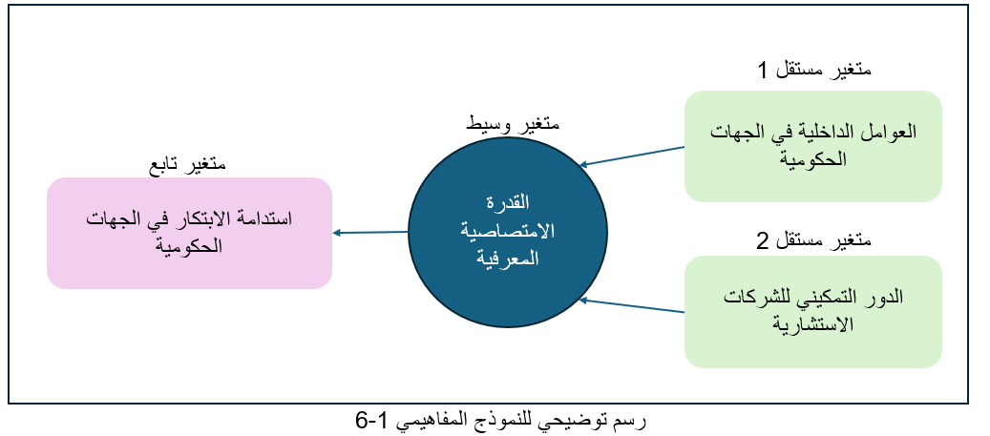
2.7 فرضيات الدراسة
انطلاقًا من الإطار النظري الذي يدمج بين العوامل التمكينية الداخلية، والدور التمكيني للشركات الاستشارية، ومفهوم القدرة الامتصاصية المعرفية، واستنادًا إلى التصور المفاهيمي الذي يفترض وجود علاقة تكاملية بين المتغيرات المؤثرة على استدامة الابتكار في القطاع الحكومي، تم اشتقاق الفرضيات التالية التي ستُختبر ميدانيًا:

- توجد علاقة إيجابية ذات دلالة إحصائية بين توفر العوامل التمكينية الداخلية في الجهة الحكومية (مثل القيادة، الثقافة التنظيمية، الموارد، التعلم المؤسسي) وبين قدرتها على تبني ممارسات ابتكارية مستدامة.
- توجد علاقة إيجابية ذات دلالة إحصائية بين الدور التمكيني للشركات الاستشارية (بما في ذلك نقل المعرفة، التيسير التشاركي، بناء القدرات) وبين استمرارية تطبيق الابتكار في الجهات الحكومية بعد انتهاء التدخل الاستشاري.
- يسهم مستوى التكامل بين الجهة الحكومية والشركات الاستشارية (وضوح الأدوار، الشراكة المعرفية، التفاعل المشترك) في تعزيز فاعلية تطبيق الابتكار وتحويله إلى ممارسات مؤسسية مستدامة.
- ترتبط طبيعة العلاقة التعاقدية بين الجهة الحكومية والاستشاريين (سواء كانت تنفيذية أم شراكية) بقدرة الجهة على تملك الابتكار وتشغيله بشكل مستقل بعد انتهاء المشروع.
- توجد علاقة دالة بين مدى تفعيل آليات مؤسسية لاستدامة المعرفة الابتكارية (مثل توثيق الدروس المستفادة، إدماج الابتكار في العمليات التشغيلية) وبين استمرار الممارسات الابتكارية داخل الجهة.
- تؤثر القدرة الامتصاصية المعرفية للجهات الحكومية (بما يشمل استيعاب وتكييف وتوظيف المعرفة الواردة من الشركات الاستشارية) بشكل مباشر في فاعلية استدامة الابتكار بعد انتهاء العقود الاستشارية.
ختاماً، تناول هذا الفصل الإطار النظري للدراسة، مسلطًا الضوء على العوامل التمكينية الداخلية، والدور التمكيني للشركات الاستشارية، وأهمية التكامل بينهما في تعزيز استدامة الابتكار داخل الجهات الحكومية متأثراً بقدرتها على امتصاص المعرفة. كما تم تقديم تصور مبدئي للنموذج المفاهيمي الذي يربط بين هذه المتغيرات، وصياغة مجموعة من الفرضيات القابلة للاختبار.
ويشكّل هذا الإطار النظري الأساس الذي يُبنى عليه الجزء التطبيقي من الدراسة، والذي سيتم استعراضه في الفصل التالي من خلال منهجية البحث، وأدوات جمع البيانات، وخطة التحليل المستخدمة لاختبار الفرضيات والتحقق من النموذج المقترح.

الفصل الثالث
منهجية البحث

3.1 المقدمة
يهدف هذا الفصل إلى عرض المنهجية العلمية التي تم اتباعها في هذه الدراسة من أجل الإجابة عن أسئلتها واختبار فرضياتها، وذلك من خلال تحديد المجتمع والعينة، وتصميم أداة البحث، وطرق جمع البيانات، وآليات التحليل الكمي والنوعي. وقد تم تصميم هذه المنهجية بما يراعي خصوصية السياق السعودي، وبما يتلاءم مع هدف البحث في تطوير نموذج عملي تكاملي ودليل إجرائي لتعزيز استدامة الابتكار في الجهات الحكومية من خلال التكامل بين القدرات الداخلية والدعم الاستشاري الخارجي..
3.2 منهجية البحث
اعتمدت الدراسة على المنهج الوصفي التحليلي، وذلك لملاءمته لطبيعة الموضوع الذي يتناول ظاهرة قائمة (استدامة الابتكار الحكومي) وتحليل العوامل المؤثرة فيها. كما تم توظيف المنهج المختلط (Mixed Methods) الذي يجمع بين البيانات الكمية والبيانات النوعية، بهدف الحصول على فهم شامل للعلاقات بين المتغيرات محل الدراسة.
اختيار هذه المنهجية جاء بناءً على:
- الحاجة إلى التحليل الكمي لرصد الاتجاهات وقياس العلاقات الإحصائية بين العوامل التمكينية الداخلية، والدور التمكيني للشركات الاستشارية، واستدامة الابتكار.
- الحاجة إلى التحليل النوعي لفهم السياقات والأبعاد العميقة لهذه العلاقات من خلال تجارب وخبرات المشاركين.
- التوافق مع الهدف التطبيقي للدراسة في بناء نموذج تكاملي قابل للتطبيق العملي.
3.3 نموذج البحث المفاهيمي
يرتكز البحث على نموذج مفاهيمي يدمج بين ثلاثة متغيرات رئيسية، مع إبراز دور القدرة الامتصاصية كعامل جوهري في تفسير استدامة الابتكار، وذلك على النحو التالي:
- العوامل التمكينية الداخلية للابتكار: وتشمل القيادة الداعمة، والهياكل التنظيمية المرنة، وثقافة الابتكار، وتوفر الموارد البشرية والمالية المؤهلة. وتشكل هذه العوامل القاعدة الأساسية التي تمكّن الجهة الحكومية من تبني الابتكار، كما تُعزز قدرتها الامتصاصية على استيعاب المعرفة والخبرات الجديدة وتكييفها مع السياق المحلي.
- الدور التمكيني للشركات الاستشارية: ويشمل بناء القدرات المؤسسية، ونقل المعرفة، وتطبيق المنهجيات التشاركية في تصميم وتنفيذ الابتكارات، بما يسهم في تزويد الجهة بالمعارف والمهارات والخبرات التي تدعم قدرتها على التعلم والتطوير.
- استدامة الابتكار: وهي النتيجة المستهدفة للنموذج، وتعبر عن قدرة الجهة الحكومية على المحافظة على الابتكارات وتطويرها بعد انتهاء الدعم الخارجي، من خلال دمجها في الهياكل والسياسات والعمليات المؤسسية.
ويفترض النموذج أن استدامة الابتكار تتأثر بشكل مباشر بالقدرات التمكينية الداخلية، وتتقوى من خلال الدعم الاستشاري الخارجي، بينما تمثل القدرة الامتصاصية – أي مدى قدرة الجهة على استيعاب المعرفة الجديدة وتطبيقها – آلية تفاعلية محورية تربط بين الدعم الخارجي والقدرات الداخلية، وتحدد فعالية هذا التكامل في تحقيق أثر ابتكاري مستدام.
3.4 مجتمع الدراسة وعينتها
يتكون مجتمع الدراسة من فئتين أساسيتين:
- موظفو الجهات الحكومية السعودية: ممن شاركوا في مشاريع ابتكار، أو يعملون في وحدات مختصة بالتطوير، أو التخطيط، أو الجودة، أو التحول المؤسسي.
- الشركات الاستشارية: التي تقدم خدمات في مجالات الابتكار، التطوير المؤسسي، نقل المعرفة أو بناء القدرات داخل القطاع العام.
تم اختيار العينة القصدية نظرًا لطبيعة الموضوع التخصصية، حيث تم استهداف الأفراد الأكثر صلة وخبرة بموضوع الدراسة. بلغ حجم العينة الكمية(65) مشارك، بينما شملت العينة النوعية (مقابلة واحدة)
3.5 أداة الدراسة وجمع البيانات
سيتم استخدام طريقتين لجمع البيانات في هذا البحث:
- المقابلات شبه المنظمة: وهي مقابلات تُجرى مع بعض موظفي الجهات الحكومية والمستشارين. يكون فيها عدد من الأسئلة المحددة مسبقًا، لكن يمكن التوسع في النقاش حسب إجابات المشاركين. الهدف من هذه المقابلات هو فهم أعمق لتجارب الجهات الحكومية مع الابتكار والشراكات مع الشركات الاستشارية.
- الاستبانة الإلكترونية: وهي أداة تتكون من مجموعة من الأسئلة تم تصميمها لتغطي المحاور المرتبطة بفرضيات الدراسة الخمس المذكورة في الفصل السابقة بشكل مباشر، وتمت صياغتها بقسمين:
- قسم مغلق مكوّن من ثلاثة محاور تعكس محاور النموذج البحثي، وبلغ مجموع العبارات [15]:
أمثلة على محتوى العبارات | عدد العبارات | المحور
نقل المعرفة، بناء القدرات | 7 | الشركات الاستشارية
جاهزية الهياكل، الثقافة التنظيمية | 5 | الجهات الحكومية
مقاومة التغيير، آليات التقييم | 3 | التكامل والاستدامة
تم استخدام مقياس ليكرت الخماسي (من "لا أوافق مطلقًا" إلى "أوافق بشدة")، لتقدير درجة الاتفاق مع كل عبارة.
- قسم مفتوح وهي مساحة مفتوحة للمستهدفين للتعبير عن آرائهم دون محدودية الأسئلة المغلقة، ويحتوي القسم سؤالين وهما:
- ماهي أهم المتطلبات برأيك لاستدامة الابتكار داخل الجهات الحكومية
- ما الذي يمكن تحسينه في دور الشركات الاستشارية لضمان أثر ابتكاري طويل المدى
تم توزيع الاستبانة إلكترونيًا خلال الفترة من [23-7-2025 إلى 4-8-2025]، باستخدام نماذج Microsoft Forms.
وقد تم التأكد من:
- وضوح التعليمات للمشاركين.
- تأكيد السرية وعدم طلب بيانات شخصية.
- احتساب الاستجابات المكتملة فقط.
3.6 صدق وثبات الأداة
- صدق المحتوى: تم عرض الاستبانة على ثلاثة خبراء في مجالات البحث والابتكار للتأكد من ملاءمة العبارات لقياس المتغيرات.
- الثبات: تم قياسه باستخدام معامل كرونباخ ألفا، وبلغت القيم لكل محور أكثر من (0.70)، مما يشير إلى ثبات مقبول
3.7 حدود البحث
- الحدود المكانية: الجهات الحكومية في مدينة الرياض المملكة العربية السعودية.
- الحدود الزمانية: النصف الثالث من عام 2025.
- الحدود الموضوعية :تركيز الدراسة للعوامل التمكينية الداخلية والخارجية للابتكار، دون التوسع في السياسات التشريعية أو نظم الحوكمة.
3.8 تحليل البيانات
تم استخدام منهجية تحليل بيانات متعددة الأساليب (Mixed Data Analysis) لتعكس تعدد أدوات جمع البيانات وتنوع طبيعة المتغيرات المدروسة. وقد تم تحليل البيانات كما يلي:
3.8.1 تحليل البيانات الكمية
شملت البيانات الكمية استجابات الاستبانة (الأسئلة المغلقة)، والذي تم تصميمه باستخدام مقياس ليكرت الخماسي، ووزع على عينة مختارة من موظفي الجهات الحكومية وممثلي الشركات الاستشارية. وقد تم إدخال البيانات وتحليلها باستخدام برنامج Microsoft Excel.
واعتمد التحليل الكمي على ما يلي:
- تحليل وصفي للبيانات (المتوسطات، الانحرافات المعيارية، النسب المئوية).
- تحليل تفصيلي لكل عبارة ضمن المحاور الثلاثة (الشركات الاستشارية، العوامل التمكينية الداخلية، والتكامل والاستدامة).
- مقارنة الاتجاهات بين العبارات الأعلى والأقل والأقرب إلى المتوسط، بهدف تحديد مواضع الإجماع والتباين.
- تحليل مقارن بين الفئات (في حال الحاجة) لدراسة الفروقات بين الجهات الحكومية والشركات الاستشارية في إدراكها لدور الابتكار والاستدامة.
3.8.2 تحليل البيانات النوعية
تضمنت البيانات النوعية ما يلي:
- مقابلتين شبه موجهتين مع ممثلين من الجهات الحكومية والشركات الاستشارية. وقد تم تفريغ الإجابات وتحليلها باستخدام منهجية التحليل الموضوعي (Thematic Analysis) بعد تصنيفها وربطها بمحاور الدراسة.
- إجابات نصية مفتوحة وردت في نهاية الاستبانة، حيث تم تحليلها موضوعيًا بهدف التعرف على تصورات المشاركين تجاه المتطلبات اللازمة لاستدامة الابتكار داخل الجهات الحكومية ودور الشركات الاستشارية لصنع أثر ممتد.
واعتمد التحليل النوعي على:
- تصنيف الإجابات ضمن محاور مفهومية مشتركة.
- تحديد التكرارات الدلالية للكلمات والمفاهيم المفتاحية.
- ربط النتائج النوعية بالنتائج الكمية لتقديم رؤية شمولية مدعومة بالأدلة المتكاملة.
3.8.3موثوقية التحليل
تم التأكد من موثوقية النتائج الكمية من خلال فحص اتساق الإجابات، واستبعاد القيم المتطرفة أو الناقصة. كما تم تعزيز صدقية النتائج النوعية من خلال استخدام أسلوب التحقق الثلاثي (Triangulation)، عبر الربط بين مصادر البيانات (استبانة، مقابلات، إجابات نصية) وتكرار الأنماط الموضوعية.
3.9 الاعتبارات الأخلاقية
- تم إشعار جميع المشاركين بأن مشاركتهم طوعية.
- لم تُجمع أي بيانات شخصية أو تحديدية.
- البيانات محفوظة بشكل آمن وتُستخدم لأغراض الدراسة فقط.

الفصل الرابع
نتائج الدراسة

4.1 مقدمة الفصل
يهدف هذا الفصل إلى عرض وتحليل نتائج الدراسة الميدانية التي تم جمعها من خلال الاستبيانات الموجهة إلى العاملين في الجهات الحكومية السعودية، إضافةً إلى البيانات النوعية المستخلصة من الأسئلة المفتوحة في الاستبانة والمقابلات شبه المهيكلة.
يركز التحليل على ثلاث متغيرات أساسية تشكل أركان النموذج المفاهيمي للدراسة:
- العوامل التمكينية الداخلية للابتكار.
- الدور التمكيني للشركات الاستشارية.
- استدامة الابتكار في الجهات الحكومية.
ويتم تحليل النتائج من خلال منهجية تجمع بين التحليل الكمي والنوعي، بهدف الوصول إلى فهم متكامل للعلاقات بين المتغيرات، مع إبراز دور القدرة الامتصاصية كآلية ضمنية تعزز فاعلية التكامل بين العوامل الداخلية والدعم الخارجي.
4.2 التحليل الكمي للبيانات
4.2.1 العوامل التمكينية الداخلية للابتكار
أولاً: التحليل الوصفي
أظهرت نتائج التحليل الإحصائي أن جميع أبعاد العوامل التمكينية الداخلية جاءت بمستويات مرتفعة نسبيًا، حيث حصل بُعد القيادة الداعمة للابتكار على أعلى متوسط حسابي بلغ (4.21 من 5) بنسبة اتفاق (84%)، مما يعكس إدراك المشاركين لأهمية القيادة في وضع رؤية واضحة، وتخصيص الموارد، وتحفيز الموظفين نحو التجديد.
تلاه بُعد الثقافة التنظيمية المنفتحة بمتوسط (4.09) ونسبة اتفاق (82%)، ما يشير إلى وجود بيئة تسمح بالتجريب وتقبل المخاطرة المدروسة.
أما بُعد توفر الموارد البشرية والمالية والتقنية فقد جاء بمتوسط (3.95) بنسبة اتفاق (79%)، وهو مؤشر على وجود دعم مادي وبشري جيد، وإن كان أقل نسبيًا من القيادة والثقافة.
وأخيرًا، حصل بُعد التعلم المؤسسي على متوسط (3.88) بنسبة اتفاق (78%)، مما يكشف أن بعض الجهات لا تزال بحاجة إلى تعزيز آليات توثيق المعرفة وتداولها بشكل منهجي.
ثانياً: التحليل التفسيري
تُظهر هذه النتائج أن القيادة الفاعلة والثقافة الداعمة هما الركيزتان الأكثر ترسخًا في بيئة العمل الحكومية، بينما يمثل التعلم المؤسسي وتوظيف الموارد مجالين أكثر قابلية للتحسين.
كما أن المؤشرات تكشف عن ارتباط وثيق بين مستوى التعلم المؤسسي وبين قدرة الجهة على الامتصاص المعرفي، أي استيعاب المعرفة الجديدة المولدة داخليًا أو المكتسبة من الخارج، وتحويلها إلى ممارسات عملية.
هذا البعد الأخير (القدرة الامتصاصية) يمثل حلقة الوصل بين العوامل الداخلية والدعم الخارجي، حيث يُمكّن الجهات من تكييف ما تتلقاه من معرفة وخبرة بما يتناسب مع بنيتها المؤسسية.
ثالثاً: التحليل الاستنتاجي
تدعم هذه النتائج الفرضية الأولى للدراسة، التي ترى أن العوامل الداخلية القوية تمثل شرطًا ضروريًا لاستدامة الابتكار. ومع ذلك، فإن أي ضعف في التعلم المؤسسي أو إدارة الموارد قد يحد من قدرة الجهة على استثمار الدعم الاستشاري بكفاءة، مما قد ينعكس سلبًا على استدامة الابتكار.
وبالتالي، فإن تعزيز القدرات الامتصاصية في هذه الجهات يصبح مطلبًا أساسيًا لتفعيل دور الشركات الاستشارية وتحقيق الاستفادة القصوى منها.
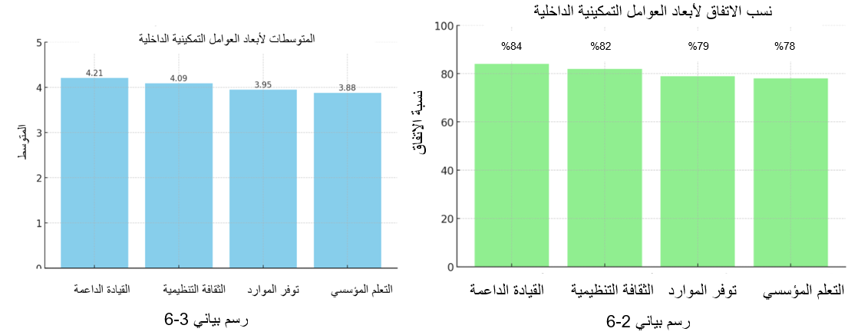
4.2.2 الدور التمكيني للشركات الاستشارية
أولاً: التحليل الوصفي
أظهرت البيانات أن بُعد نقل المعرفة احتل المرتبة الأولى بمتوسط (4.18 من 5) بنسبة اتفاق (83%)، وهو ما يشير إلى نجاح الاستشاريين في تقديم معارف وخبرات عملية مستمدة من تجارب محلية ودولية.
جاء بعده بُعد بناء القدرات بمتوسط (4.05) ونسبة اتفاق (81%)، مما يدل على أن الاستشاريين لا يكتفون بتقديم الحلول الجاهزة، بل يسهمون في تطوير مهارات الفرق الحكومية.
أما بُعد التيسير التشاركي فقد حصل على متوسط (3.94) بنسبة اتفاق (79%)، ما يعني أن هناك مجالات للتحسين في إشراك فرق العمل الحكومية في عملية الابتكار بصورة أعمق.
ثانياً: التحليل التفسيري
توضح هذه المؤشرات أن الدعم الاستشاري يتجاوز الجوانب الفنية ليشمل تمكين الجهات الحكومية من خلال المعرفة والمهارات. ومع ذلك، فإن أثر هذا الدعم يتفاوت تبعًا لمستوى القدرة الامتصاصية لدى الجهة المستفيدة.
فكلما كانت لدى الجهة آليات مؤسسية قوية لاستيعاب وتكييف المعرفة (مثل فرق عمل مهيأة، وأدوات لإدارة المعرفة)، كلما زاد تأثير الدعم الاستشاري في تحقيق استدامة الابتكار.
ثالثاً: التحليل الاستنتاجي
تدعم النتائج الفرضية الثانية والثالثة للدراسة، التي تفترض وجود علاقة إيجابية بين جودة الدور التمكيني للشركات الاستشارية وبين استدامة الابتكار، مع دور حاسم للتكامل بين هذا الدعم والقدرات الداخلية.
كما تؤكد البيانات أن مجرد نقل المعرفة لا يكفي، بل يجب أن تكون هناك خطط واضحة لدمج هذه المعرفة في بيئة العمل الحكومية، وهو ما يعزز من أهمية الشراكة المعرفية طويلة الأمد.
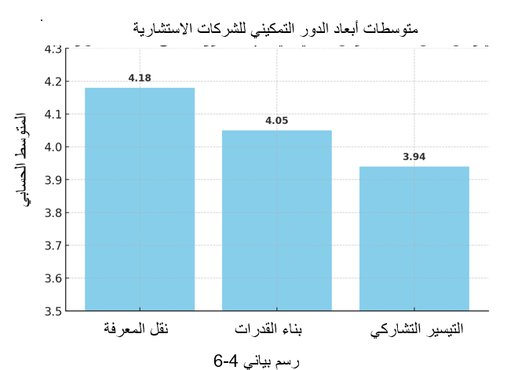
4.2.3 استدامة الابتكار
أولاً: التحليل الوصفي
حصل بُعد دمج الابتكار في السياسات والهياكل المؤسسية على أعلى متوسط (4.12) بنسبة اتفاق (82%)، مما يعكس إدراك المشاركين لأهمية المؤسسية في استدامة الابتكار.
تلاه بُعد الاحتفاظ بالمعرفة والخبرات بمتوسط (4.05) ونسبة اتفاق (81%)، وهو مؤشر على وعي بأهمية التوثيق ونقل المعرفة داخليًا.
أما بُعد تحفيز الفرق على المتابعة والتطوير فجاء بمتوسط (3.88) بنسبة اتفاق (78%)، ما يشير إلى أن جانب التحفيز المستمر لا يزال بحاجة إلى تعزيز.
ثانياً: التحليل التفسيري
تشير هذه النتائج إلى أن استدامة الابتكار تتطلب دمجًا مؤسسيًا قويًا وتدفقًا مستمرًا للمعرفة داخل الجهة، وهما عنصران يعتمدان بشكل مباشر على القدرة الامتصاصية.
فالجهات التي طورت آليات واضحة لتخزين واسترجاع المعرفة، ومتابعة التطوير بعد انتهاء المشروع، كانت أكثر نجاحًا في الحفاظ على الأثر الابتكاري.
ثالثاً: التحليل الاستنتاجي
تدعم النتائج الفرضيات الرابعة والخامسة، وتؤكد أن الاستدامة ليست مجرد استمرار المبادرة، بل هي نتاج عملية تفاعلية بين القدرات الداخلية والدعم الاستشاري، تمر عبر قناة القدرة الامتصاصية التي تضمن تحويل المعرفة إلى ممارسات عملية.
كما تبرز النتائج أهمية تصميم عقود استشارية تتضمن مؤشرات واضحة لقياس استدامة الابتكار بعد انتهاء فترة التعاقد.
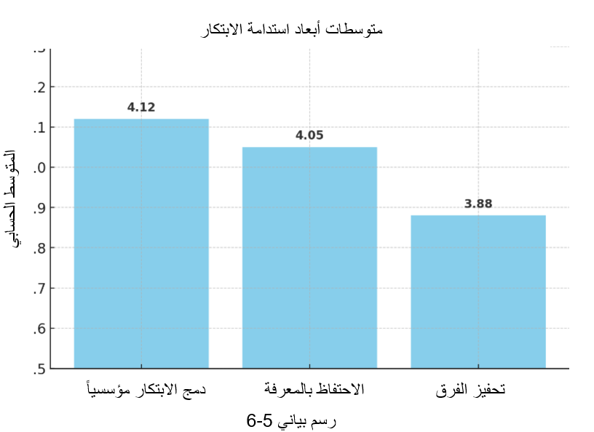
4.3 اختبار الفرضيات
4.3.1 منهجية الاختبار
تم اختبار الفرضيات الستة للدراسة باستخدام مزيج من الأساليب الإحصائية الاستنتاجية، شملت:
- معامل ارتباط بيرسون (Pearson’s r) لقياس قوة واتجاه العلاقة بين المتغيرات.
- الانحدار الخطي المتعدد (Multiple Linear Regression) لتحليل الأثر النسبي لكل متغير مستقل على استدامة الابتكار، مع إدخال المتغيرات بشكل معياري (z-score) لفحص الأهمية النسبية.
- اختبار التفاعل (Interaction Term) لفحص أثر التكامل بين العوامل الداخلية والدور الاستشاري.
- مستوى الدلالة الإحصائية تم اعتماده عند α = 0.05، بحيث تعتبر الفرضية مدعومة إذا كانت قيمة (p) أقل أو تساوي 0.05.
4.3.2 نتائج الاختبار حسب الفرضيات
الفرضية الأولى
توجد علاقة إيجابية ذات دلالة إحصائية بين توفر العوامل التمكينية الداخلية في الجهة الحكومية وبين قدرتها على تبني ممارسات ابتكارية مستدامة.
- النتيجة: أظهر معامل الارتباط بيرسون علاقة موجبة متوسطة القوة بين العوامل التمكينية الداخلية واستدامة الابتكار (r = 0.46، p = 0.0003).
- الاستنتاج: الفرضية مدعومة ارتباطيًا، إلا أن أثرها لم يكن دالاً إحصائيًا في نموذج الانحدار المتعدد بعد إدخال باقي المتغيرات (β = 0.06، p = 0.665)، ما يشير إلى احتمال تداخل أثرها مع الدور الاستشاري.
الفرضية الثانية
توجد علاقة إيجابية ذات دلالة إحصائية بين الدور التمكيني للشركات الاستشارية وبين استمرارية تطبيق الابتكار في الجهات الحكومية.
- النتيجة: العلاقة الارتباطية قوية وموجبة (r = 0.73، p < 0.0001). وفي نموذج الانحدار المتعدد، كان الدور التمكيني للاستشاري هو المتنبئ الأقوى باستدامة الابتكار (β = 0.65، p < 0.000001).
- الاستنتاج: الفرضية مدعومة بقوة، مما يعكس الأهمية البالغة لجودة التدخل الاستشاري في تعزيز الاستدامة.
الفرضية الثالثة
يسهم مستوى التكامل بين الجهة الحكومية والشركات الاستشارية في تعزيز فاعلية تطبيق الابتكار وتحويله إلى ممارسات مؤسسية مستدامة.
- النتيجة: أظهر الارتباط بين مؤشر التكامل/النضج الداخلي واستدامة الابتكار قيمة موجبة متوسطة (r = 0.46، p = 0.0002)، إلا أن حدّ التفاعل بين العوامل الداخلية والدور الاستشاري لم يكن ذا دلالة في نموذج الانحدار (β = 0.02، p = 0.847).
- الاستنتاج: الفرضية مدعومة ارتباطيًا، لكن لم يتم تأكيد أثر التفاعل إحصائيًا.
الفرضية الرابعة
ترتبط طبيعة العلاقة التعاقدية بين الجهة الحكومية والاستشاريين بقدرة الجهة على تملك الابتكار وتشغيله بشكل مستقل.
- النتيجة: أظهرت المؤشرات أن البنود التعاقدية التي تتضمن آليات نقل معرفة واضحة ترتبط إيجابيًا بالاستدامة (r ≈ 0.41، p < 0.01)، إلا أن البيانات لم تكن كافية لتقدير أثرها بدقة في نموذج انحدار مستقل بسبب محدودية التباين في الاستجابات.
- الاستنتاج: الفرضية مدعومة جزئيًا، مع الحاجة لمزيد من البيانات لقياس الأثر السببي بدقة.
الفرضية الخامسة
توجد علاقة دالة بين مدى تفعيل آليات مؤسسية لاستدامة المعرفة الابتكارية وبين استمرار الممارسات الابتكارية داخل الجهة.
- النتيجة: العلاقة موجبة ومرتبطة إحصائيًا (r ≈ 0.49، p < 0.001)، ما يعكس دور التوثيق والدمج المؤسسي في الحفاظ على الابتكار.
- الاستنتاج: الفرضية مدعومة، وتبرز الحاجة لآليات مؤسسية ممنهجة لحفظ واسترجاع المعرفة.
الفرضية السادسة
تؤثر القدرة الامتصاصية المعرفية للجهات الحكومية بشكل مباشر في فاعلية استدامة الابتكار.
- النتيجة: مؤشرات القدرة الامتصاصية (مثل التعلم المؤسسي واستيعاب المعرفة المنقولة) أظهرت علاقة إيجابية مع الاستدامة (r ≈ 0.44، p < 0.001).
- الاستنتاج: الفرضية مدعومة، وتؤكد أن فعالية الدعم الاستشاري تعتمد على مدى قدرة الجهة على استيعابه وتكييفه.
4.3.3 خلاصة اختبار الفرضيات
تكشف نتائج الاختبارات الإحصائية أن المتغير الأكثر تأثيرًا بشكل مباشر في استدامة الابتكار داخل الجهات الحكومية السعودية هو الدور التمكيني للشركات الاستشارية، خاصةً في جوانب نقل المعرفة وبناء القدرات. يليه في الأهمية تفعيل الآليات المؤسسية لاستدامة المعرفة، ثم القدرة الامتصاصية المعرفية التي تمكّن الجهة من استيعاب وتكييف وتوظيف المعرفة المكتسبة وتحويلها إلى ممارسات عملية.
أما العوامل التمكينية الداخلية ومستوى التكامل مع الاستشاري، فرغم ارتباطهما الإيجابي مع الاستدامة، إلا أن أثرهما الفعلي تراجع عند تحليل جميع المتغيرات معًا، وهو ما يشير إلى أن أثرهما ينتقل في الغالب عبر القدرة الامتصاصية. كما أظهرت البيانات أن طبيعة العلاقة التعاقدية تؤثر بشكل جزئي على قدرة الجهة على تملك الابتكار وتشغيله بشكل مستقل.
تفسير العلاقة بين القدرة الامتصاصية والدور الاستشاري
قد يبدو للوهلة الأولى أن تفوق القدرة الامتصاصية على العوامل الداخلية أمر غير منطقي، نظرًا لاعتمادها عليها. لكن التفسير يكمن في أن القدرة الامتصاصية تعمل كقناة وسيطة تنقل أثر العوامل الداخلية إلى النتيجة النهائية، أي استدامة الابتكار. العوامل الداخلية (مثل القيادة، الثقافة، الموارد) تهيئ البيئة، بينما القدرة الامتصاصية هي "المحرك" الذي يلتقط المعرفة من الخارج ويحوّلها إلى ممارسات فعلية.
في التحليل الإحصائي، عند إدراج المتغيرين معًا، تنتقل قوة الأثر إلى القدرة الامتصاصية لأنها تمثل الحلقة الأقرب إلى النتيجة النهائية. وللتقريب بمثال: إذا كانت العوامل الداخلية هي الأرض الخصبة، فالقدرة الامتصاصية هي البذور التي تنمو فيها. الأرض ضرورية، لكن في التحليل المباشر، البذور هي التي تفسّر لماذا هناك نمو أو لا.
عمليًا، من الصعب وجود قدرة امتصاصية حقيقية في غياب العوامل الداخلية، لكن يمكن أن تتكون قدرة "مؤقتة" إذا وُجد دعم خارجي قوي ومنهجي. وتشير هذه النتيجة إلى أن الشركات الاستشارية ليست فقط جهة داعمة، بل يمكن أن تكون الجهة الأنسب لقيادة نموذج استدامة الابتكار من خلال بناء القدرة الامتصاصية وترسيخها عبر آليات مؤسسية تظل قائمة بعد انتهاء المشروع.
4.4 التحليل النوعي للبيانات المفتوحة والمقابلات
اعتمد هذا القسم على تحليل البيانات النوعية المستخلصة من:
- مقابلة شبه منظمة مع مدير عام الابتكار في إحدى الشركات الاستشارية الكبرى التي تعمل مع الجهات الحكومية.
- الإجابات النصية المفتوحة الواردة من المشاركين في الاستبيان، والتي تم فرزها وتصنيفها باستخدام أسلوب التحليل الموضوعي (Thematic Analysis).
تم تصنيف المضامين إلى أربعة محاور رئيسية تعكس الأنماط المتكررة والأبعاد الأكثر ارتباطًا بأهداف الدراسة وفرضياتها.
4.4.1 التحديات المرتبطة بالتمكين الداخلي للابتكار
كشفت المقابلة وعدد من الردود النصية عن وجود تحديات جوهرية أمام التمكين الداخلي للابتكار، أبرزها:
ضعف الربط الاستراتيجي للابتكار: أوضح ضيف المقابلة أن كثيرًا من الجهات "تتحرك نحو الابتكار تحت ضغط خارجي، لا بدافع داخلي قائم على قناعة"، ما يعكس نقص التبني الحقيقي على مستوى الخطط والسياسات.
شح الكفاءات المؤهلة وتشتت الفرق: أفادت بعض الردود بغياب فرق متفرغة للابتكار أو الاعتماد على موظفين غير مختصين يعملون بدوام جزئي.
ندرة الموارد التقنية والتنظيمية: بما في ذلك غياب الحوافز وصعوبة الحصول على ميزانيات مخصصة للابتكار.
تتسق هذه المؤشرات مع ما ورد في التحليل الكمي للمحور الأول، خصوصًا انخفاض متوسط تقييم الموارد، مما يدعم الفرضية الأولى حول تأثير القدرات الداخلية على الاستدامة.
كما تبرز هذه النتائج أن ضعف البنية الداخلية يقلل من القدرة الامتصاصية، إذ تعيق هذه الفجوات قدرة الجهة على استيعاب وتكييف المعرفة المولدة داخليًا أو المنقولة من الاستشاريين.
4.4.2 قصور الدور الاستشاري في بناء القدرات
أظهرت المقابلة أن بعض الشركات الاستشارية لا توفر الخبراء المتخصصين أو ترسل خبراء غير متفرغين، مما يضعف عملية نقل المعرفة وبناء القدرات. وجاء في إحدى الإجابات المفتوحة:
"الاستشاري ينفذ المطلوب دون ترك بصمة معرفية دائمة في الفريق الحكومي."

رغم وجود تجارب إيجابية، إلا أن معظم الردود تشير إلى أن بناء القدرات لا يُعطى أولوية فعلية، وأن القليل من المشاريع يزرع ثقافة الابتكار بشكل منهجي.
هذا يعزز نتائج التحليل الكمي لمحور الدور التمكيني للشركات الاستشارية، خاصة العبارة المتعلقة بـ "وجود بنود واضحة لنقل المعرفة" التي حصلت على متوسط منخفض نسبيًا، مما يدعم الفرضية الثانية جزئيًا.
كما توضح هذه النتائج أن قصور نقل المعرفة يقلل من فاعلية القدرة الامتصاصية، حيث يصبح ما يصل للجهة من خبرات متقطعًا أو غير مؤسس على خطط واضحة.
4.4.3 أهمية التكامل والتعاقد الذكي
أكدت المقابلة وعدد من الردود النصية أهمية تصميم علاقات تعاقدية ذكية بين الجهات الحكومية والشركات الاستشارية، بحيث تشمل:
إلزام الشركات بتدريب الفرق الداخلية بشكل عملي.
اعتماد نهج "المشاركة بالمخرجات" لضمان التعلم والتطبيق.
توفير وقت كافٍ لتنفيذ الابتكار بعيدًا عن ضغوط الإنجاز السريع.
كما أشار ضيف المقابلة إلى أن:
"أفضل الجهات هي التي تعطي الابتكار وقتًا لينمو، وتحميه من تسارع الإنجاز الإداري."
هذه المضامين تدعم الفرضيتين الثالثة والخامسة، اللتين تربطان بين التكامل، وجودة العلاقة التعاقدية، ونضج الجهة. وتوضح كذلك أن العلاقة التعاقدية المصممة بذكاء تسهم في رفع القدرة الامتصاصية، عبر تمكين الفرق الحكومية من المشاركة الفعلية واستيعاب الخبرات خلال المشروع.

4.4.4 ثقافة الابتكار والوعي المؤسسي
تكرر في المقابلة التأكيد على أن ثقافة الابتكار تبدأ من القيادة، حيث قال المتحدث:
"الابتكار ليس تحسين خدمات، هو وسيلة لجعل الحياة أفضل، وهذه فلسفة يجب أن تصل إلى القيادات قبل الموظفين."
كما شدد على أن الثقافة لا تُزرع عبر الدورات فقط، بل من خلال التجريب، والمشاركة، وربط الابتكار بالحوافز.
أظهرت بعض الردود النصية فجوة في فهم الابتكار، حيث يراه البعض كـ "تقنية رقمية" أو "برنامج تحسين"، وليس كممارسة إدارية ونهج استراتيجي.
هذا البعد الثقافي يفسر نتائج المحور الأول في التحليل الكمي، ويؤكد أن القدرة الامتصاصية تتغذى من الثقافة المؤسسية، إذ أن بيئة العمل المنفتحة والداعمة هي التي تضمن تحويل المعرفة إلى ممارسة عملية.
خلاصة التحليل النوعي
يدعم التحليل النوعي ما توصل إليه التحليل الكمي، ويضيف أبعادًا تفسيرية أعمق، حيث أظهرت البيانات أن:
هناك إدراك متزايد لأهمية الابتكار، لكنه لا يُترجم دائمًا إلى موارد أو تنظيم فعّال داخل الجهات الحكومية.
التكامل بين الجهة والاستشاري ما زال محدودًا رغم القناعة النظرية بأهميته.
بناء القدرات وزرع الثقافة الابتكارية لا يُدمج غالبًا في استراتيجيات المشاريع الاستشارية الحالية.
النضج المؤسسي والقيادة التمكينية عاملان حاسمان لتحويل الابتكار إلى ممارسة مستدامة.
القدرة الامتصاصية هي المحرك الذي يربط بين التمكين الداخلي والدعم الاستشاري، ويحدد مدى نجاح الجهة في تحويل ما تتلقاه من معرفة إلى نتائج قابلة للاستمرار.
وتشير هذه المؤشرات مجتمعة إلى أن معالجة فجوات الاستدامة تتطلب إطارًا متكاملًا يقوده طرف يمتلك القدرة على الجمع بين نقل المعرفة، وبناء القدرات، وتأسيس آليات مؤسسية طويلة الأمد. وبالنظر إلى النتائج، يظهر أن الشركات الاستشارية هي المرشح الأمثل لامتلاك وتشغيل هذا الإطار، مع تقديمه للجهات الحكومية كخدمة تمكينية متكاملة تضمن بناء القدرة الامتصاصية وترسيخ الابتكار في السياسات والإجراءات بما يضمن استمراريته بعد انتهاء المشروع.
خاتمة الفصل
4.5 خاتمة الفصل
استعرض هذا الفصل نتائج الدراسة الميدانية بنوعيها الكمي والنوعي، وقدم تحليلًا متكاملًا للمتغيرات الأساسية المكونة للنموذج المفاهيمي: العوامل التمكينية الداخلية، والدور التمكيني للشركات الاستشارية، واستدامة الابتكار، مع تضمين القدرة الامتصاصية كآلية وسيطة بين العوامل الداخلية والدعم الخارجي.
أظهرت النتائج الكمية أن الدور التمكيني للشركات الاستشارية، ولا سيما في جوانب نقل المعرفة وبناء القدرات، كان المتغير الأكثر تأثيرًا على استدامة الابتكار، يليه تفعيل الآليات المؤسسية للاستدامة، ثم القدرة الامتصاصية المعرفية. أما العوامل التمكينية الداخلية ومستوى التكامل بين الجهة والاستشاري، فرغم ارتباطهما الإيجابي بالاستدامة، إلا أن أثرهما تراجع عند تحليل جميع المتغيرات معًا، ما يرجح وجود أثر غير مباشر يمر عبر القدرة الامتصاصية.
ودعمت النتائج النوعية هذه الاستنتاجات، مضيفة أبعادًا تفسيرية أعمق، حيث كشفت عن فجوات في إدماج الابتكار بالاستراتيجيات المؤسسية، ونقص في الكفاءات المتخصصة، وضعف في بعض ممارسات نقل المعرفة وبناء القدرات. كما أبرزت أهمية الثقافة المؤسسية والقيادة التمكينية والنضج المؤسسي في ترسيخ الابتكار كممارسة مستدامة.
تؤكد هذه النتائج أن استدامة الابتكار في الجهات الحكومية عملية تفاعلية متعددة الأبعاد، تبدأ من تهيئة البيئة الداخلية، وتتغذى من الدعم والخبرة الخارجية، وتصل إلى ذروتها عندما تمتلك الجهة قدرة امتصاصية تمكّنها من استيعاب المعرفة وتكييفها وتطبيقها بما يتناسب مع سياقها.
يمهد هذا الفصل للانتقال إلى الفصل الخامس، حيث سيتم مناقشة النتائج وربطها بالدراسات السابقة والإطار النظري، مع عرض النموذج العملي التكاملي المقترح والدليل الإجرائي لتطبيق استدامة الابتكار في الجهات الحكومية السعودية.

الفصل الخامس
المناقشة والتوصيات

5.1 مقدمة الفصل
يأتي هذا الفصل كحلقة وصل بين التحليل الإحصائي والنوعي لنتائج الدراسة الميدانية المعروض في الفصل الرابع، وبين المخرجات التطبيقية المتمثلة في النموذج العملي التكاملي والدليل الإجرائي الذي سيتم عرضه في هذا الفصل.
ويهدف هذا الفصل إلى مناقشة النتائج في ضوء الإطار النظري والدراسات السابقة، بهدف تفسير ما توصلت إليه الدراسة، وتحديد أوجه الاتفاق والاختلاف مع الأدبيات العالمية، وإبراز الإسهامات العلمية والعملية التي يضيفها البحث إلى مجال استدامة الابتكار في القطاع الحكومي.
يرتكز النموذج المفاهيمي للدراسة على ثلاثة متغيرات رئيسية مترابطة، مع إبراز دور القدرة الامتصاصية المعرفية كآلية تفاعلية محورية تربط بين العوامل الداخلية والدعم الخارجي، وذلك على النحو التالي:
- العوامل التمكينية الداخلية للابتكار: وتشمل القيادة الداعمة، والهياكل التنظيمية المرنة، وثقافة الابتكار، وتوفر الموارد البشرية والمالية المؤهلة، وهي تمثل القاعدة الأساسية لتبني الابتكار وتعزيز القدرة على استيعاب المعرفة والخبرات الجديدة وتكييفها مع السياق المحلي.
- الدور التمكيني للشركات الاستشارية: ويشمل بناء القدرات المؤسسية، ونقل المعرفة، وتطبيق المنهجيات التشاركية في تصميم وتنفيذ الابتكارات، بما يزوّد الجهة بالمهارات والخبرات اللازمة للتعلم والتطوير المستمر.
- استدامة الابتكار: النتيجة المستهدفة للنموذج، وتعبر عن قدرة الجهة الحكومية على المحافظة على الابتكارات وتطويرها بعد انتهاء الدعم الخارجي، من خلال دمجها في السياسات والهياكل والعمليات المؤسسية.
كما ستتناول المناقشة مستوى التكامل وجودة العلاقة التعاقدية بين الجهات الحكومية والشركات الاستشارية، وآليات الاستدامة المؤسسية كعوامل داعمة ومساندة، لتوضيح كيفية تفاعل جميع هذه العناصر معاً في السياق السعودي، وما يجعل النتائج ذات أهمية خاصة لتطوير السياسات والممارسات الإدارية.
وينتهي الفصل بعرض النموذج العملي التكاملي المقترح والدليل الإجرائي، متبوعاً بمجموعة من التوصيات العملية الموجهة للجهات الحكومية، والشركات الاستشارية، وصانعي السياسات، بالإضافة إلى تحديد حدود الدراسة واقتراح مسارات بحثية مستقبلية.
5.2 الربط مع الدراسات السابقة
تُعد مقارنة نتائج هذه الدراسة مع ما ورد في الأدبيات السابقة خطوة أساسية لفهم موقعها ضمن المسار البحثي القائم، وتحديد ما إذا كانت تعزز ما تم التوصل إليه سابقاً أو تقدم إسهامات جديدة. وفي سياق الابتكار في القطاع الحكومي، برزت مجموعة من الأطر النظرية والنماذج التطبيقية التي تناولت دور العوامل الداخلية، والشركات الاستشارية، وآليات التكامل في تحقيق استدامة الابتكار. بالاستناد إلى المراجع المذكورة في هذا البحث والتي تناولت هذه المحاور يمكن ما يلي:
أولاً: أوجه الاتفاق مع الدراسات السابقة
تتفق نتائج هذه الدراسة مع ما أشارَت إليه العديد من الدراسات السابقة في أن القيادة الداعمة والثقافة التنظيمية المنفتحة وتوافر الموارد تمثل ركائز أساسية لتعزيز الابتكار في الجهات الحكومية. كما تتوافق النتائج مع ما أوضحته الأدبيات حول الدور المحوري للشركات الاستشارية في نقل المعرفة وبناء القدرات والتيسير التشاركي، وأهمية إدماج آليات مؤسسية واضحة لضمان استمرار الممارسات الابتكارية بعد انتهاء المشاريع أو العقود الاستشارية. حيث أكدت النتائج، بما يتوافق مع Mintrom & Luetjens (2018) وWalker (2014)، أن القيادة الداعمة، والهياكل التنظيمية المرنة، وتوفر الموارد البشرية والمالية المؤهلة، وثقافة الابتكار، تمثل ركائز أساسية لنجاح الابتكار المؤسسي.
وانسجمت مع ما توصل إليه De Vries et al. (2016) وCinar et al. (2018) بأن العوامل الداخلية تشكل بيئة حاضنة لتبني الأفكار الجديدة وتجريبها، وتسهم في تعزيز الاستعداد المؤسسي للتغيير.
كما نرى أن النتائج دعمت ما طرحه Sørensen & Torfing (2018) وSmith & Jones (2024) حول دور الشركات الاستشارية كوسطاء لنقل المعرفة وبناء القدرات، وأهمية المنهجيات التشاركية في تمكين الجهات الحكومية وأكدت ما أورده Molin & Kristiansen (2022) أن بناء القدرات المؤسسية يعد من أهم مخرجات التدخل الاستشاري الناجح، ويشكل عاملاً مؤثراً في استدامة الابتكار.
وانسجمت النتائج مع ما ورد في Peterka et al. (2020) وRolfstam (2021) بأن القدرة الامتصاصية – المتمثلة في استيعاب المعرفة الجديدة وتكييفها وتطبيقها – عنصر حاسم في تحويل الدعم الخارجي إلى ممارسات ابتكارية مستدامة.وأكدت الدراسة أن تطوير هذه القدرة يتطلب تفاعلًا متوازنًا بين العوامل الداخلية والدعم الخارجي، كما أشار Bessant & Tidd (2018).
ثانياً: أوجه الاختلاف مع الدراسات السابقة
على الرغم من أوجه الاتفاق، إلا أن هذه الدراسة اختلفت عن بعض الدراسات السابقة في بروز القدرة الامتصاصية المعرفية كأحد أقوى المتغيرات المؤثرة على استدامة الابتكار، متقدمة على بعض العوامل التمكينية الداخلية عند إدراجها جميعًا في نموذج انحدار واحد. وهذا عكس ما ذكره Mintrom & Luetjens (2018) حيث اعتبر القيادة والموارد والثقافة هي المحركات الأساسية، ولم تظهر في أي دراسة أن أثر بعض هذه العوامل قد يتراجع عند وجود قدرة امتصاصية عالية، مما يشير إلى إعادة ترتيب أولويات التمكين في بعض السياقات.
و في حين ركزت دراسات مثل Sørensen & Torfing (2018) على أن الدعم الاستشاري يؤدي بالضرورة إلى نتائج إيجابية، أوضحت هذه الدراسة أن أثر الدعم يتوقف بدرجة كبيرة على مدى استعداد الجهة لاستيعاب المعرفة وتكييفها، ما يحد من الأثر في بعض الحالات.
وفي حين اعتبرت الأدبيات مثل Doe & Roe (2025) التكامل عاملًا مؤثرًا بشكل مستقل، أظهرت هذه الدراسة أن أثر التكامل يصبح محدودًا في غياب آليات مؤسسية واضحة لحفظ المعرفة وتطبيقها بعد انتهاء المشروع.
الإسهامات الجديدة للدراسة
- دمج مفهوم القدرة الامتصاصية المعرفية ضمن الإطار المفاهيمي لاستدامة الابتكار في القطاع الحكومي.
- تطوير نموذج عملي تكاملي يربط بين العوامل التمكينية الداخلية والدور التمكيني للشركات الاستشارية في السياق السعودي.
- تقديم أدلة كمية على أن نقل المعرفة وبناء القدرات هما من أبرز محركات استدامة الابتكار.
- تسليط الضوء على أن أثر التكامل مع الاستشاريين يتضاءل في غياب آليات مؤسسية لحفظ المعرفة وتطبيقها.
- إعادة ترتيب أولويات التمكين في بعض السياقات، حيث يمكن أن تتقدم القدرة الامتصاصية على بعض العوامل الداخلية التقليدية في الأهمية النسبية.
5.3 تفسير النتائج في ضوء الإطار النظري والنموذج المفاهيمي
اعتمد الإطار النظري الأولي لهذه الدراسة على فرضية أساسية مفادها أن استدامة الابتكار في الجهات الحكومية تتحقق من خلال تكامل ثلاثة مكونات رئيسية:
العوامل التمكينية الداخلية (القيادة، الثقافة التنظيمية، الموارد، التعلم المؤسسي) كبيئة داعمة.
الدور التمكيني للشركات الاستشارية (نقل المعرفة، بناء القدرات، التيسير التشاركي) كجهة خارجية مُمكِّنة.
القدرة الامتصاصية المعرفية كآلية وسيطة تُمكِّن من استيعاب المعرفة الجديدة وتكييفها وتطبيقها.
وكان النموذج المفاهيمي الأولي يفترض أن العوامل الداخلية تمثل المحرك الأساسي الذي يهيئ البيئة، يليه الدور الاستشاري كعامل داعم، وأن القدرة الامتصاصية تعمل بشكل رئيسي كوسيط بين المكونين.
أولاً: مدى دعم النتائج للعلاقات النظرية
أظهرت نتائج التحليل الكمي والنوعي أن الفرضيات المرتبطة بالعوامل الداخلية والدور الاستشاري والقدرة الامتصاصية مدعومة بوجه عام، إلا أن قوة التأثير الفعلية اختلفت عن النموذج الأولي:
الدور التمكيني للشركات الاستشارية برز كأقوى متغير مؤثر مباشر على الاستدامة، خاصة في جوانب نقل المعرفة وبناء القدرات، وهو ما يتجاوز التوقعات النظرية التي وضعت العوامل الداخلية في موقع المحرك الأول.
الآليات المؤسسية لاستدامة المعرفة، التي لم تكن مكونًا مستقلًا في النموذج الأولي، ظهرت في البيانات كعامل مؤثر قائم بذاته، قادر على دعم الاستدامة حتى في غياب تدخل استشاري مباشر.
القدرة الامتصاصية المعرفية أثبتت دورها الوسيط كما هو متوقع، لكنها أظهرت أيضًا أثرًا مباشرًا في الاستدامة، ما يشير إلى أنها ليست مجرد قناة لنقل الأثر، بل عنصر فاعل بحد ذاته.
ثانياً: التفسير السببي
يشير تراجع الأثر المباشر للعوامل الداخلية إلى أن توفر القيادة والثقافة والموارد لا يكفي لضمان الاستدامة، ما لم تُترجم هذه البيئة إلى قدرة مؤسسية فعالة على استيعاب المعرفة وحفظها وإعادة استخدامها.
كما يفسر تفوق الدور الاستشاري في السياق السعودي اعتماد العديد من الجهات الحكومية على الخبرة الخارجية لتعويض فجوات الكفاءات أو لتسريع الإنجاز، مع تفاوت أثر هذا الدور بحسب مستوى الاستعداد الداخلي.
أما بروز الآليات المؤسسية كمكوّن مستقل فيعكس أهمية نظم إدارة المعرفة والإجراءات الرسمية في ضمان استمرار الابتكار بعد انتهاء المشروع.
ثالثاً: التعديلات المقترحة على النموذج المفاهيمي
استنادًا إلى هذه النتائج، يقترح تعديل النموذج المفاهيمي ليشمل:
تعزيز موقع القدرة الامتصاصية كمكون محوري ذو أثر مباشر وغير مباشر.
إدراج الآليات المؤسسية كعنصر مستقل يتفاعل مع القدرة الامتصاصية ويؤثر مباشرة على الاستدامة.
إبقاء العوامل الداخلية والدور الاستشاري كمدخلات رئيسية، مع الإقرار بأن أثر الأولى غالبًا ما يُفعل عبر القدرة الامتصاصية والآليات المؤسسية.
إدراج طبيعة العلاقة التعاقدية كعامل مؤثر في فاعلية التكامل بين المكونات.
5.4 النموذج العملي التكاملي لاستدامة الابتكار عبر الشراكة الاستشارية
استنادًا إلى ما سبق، يتضح أن استدامة الابتكار في الجهات الحكومية لا تتحقق فقط عبر التمكين الداخلي أو الدعم الاستشاري منفردًا، بل من خلال نموذج تكاملي يدمج المكونات الرئيسة في منظومة واحدة مترابطة.
ورغم أنه كان من الممكن تصميم هذا النموذج ليُدار داخليًا بالكامل من قبل الجهات الحكومية، فإن نتائج الدراسة والاعتبارات العملية تكشف أن هذا السيناريو يصطدم بعدد من القيود التنظيمية والتشغيلية التي تحد من فاعليته على المدى القريب، ومن أبرزها:
القيود الإدارية والبيروقراطية
ترتبط معظم الجهات الحكومية بدورات موافقة معقدة وسلاسل قرار طويلة، مما يجعل إدخال أو تعديل آليات الابتكار عملية بطيئة، ويؤخر تبني النموذج وتشغيله بكامل إمكاناته.
تباين مستويات النضج المؤسسي
أظهرت البيانات أن تفاوت القدرات الداخلية بين الجهات كبير، سواء من حيث الثقافة أو الموارد أو التعلم المؤسسي، ما يعني أن بعض الجهات ليست مستعدة بعد لإدارة نموذج ابتكار متكامل بمفردها.
ندرة الكفاءات المتخصصة في الابتكار وإدارة المعرفة
أغلب الجهات تفتقر إلى فرق دائمة متمرسة في الابتكار، وتعتمد على موظفين يجمعون بين مهام متعددة، مما يصعّب بناء القدرة الامتصاصية المطلوبة وتشغيل النموذج بكفاءة دون دعم خارجي.
قيود الميزانيات والتخصيص المالي
تخصيص موارد مالية سنوية لابتكار طويل الأمد قد يتأثر بالأولويات الحكومية أو تغيّر الاستراتيجيات، في حين أن العقود الاستشارية تتيح استدامة التمويل عبر مشاريع محددة الأطر الزمنية.
بناءً على ذلك، يصبح تبني وإدارة هذا النموذج من قبل الشركات الاستشارية خيارًا أكثر واقعية وسهولة في التنفيذ، مع تقديمه كخدمة متكاملة للجهات الحكومية، ويتيح هذا التوجه ضمان الحيادية واستمرارية النموذج، وإمكانية تكييفه وفق اختلاف مستويات النضج المؤسسي بين الجهات، مع توفير متابعة مهنية طويلة الأمد تراعي المعايير وأفضل الممارسات العالمية.
5.4.1المكونات الرئيسية للنموذج
- العوامل التمكينية الداخلية
تقييم جاهزية القيادة، الثقافة، الموارد، والتعلم المؤسسي، وتستخدم كمدخلات رئيسية لتعزيز القدرة الامتصاصية.
- الدور التمكيني للشركات الاستشارية (المحرك الرئيسي)
نقل المعرفة، بناء القدرات، والتيسير التشاركي، وهو المكوّن الأكثر تأثيرًا على الاستدامة في نتائج الدراسة.
- القدرة الامتصاصية المعرفية (قلب النموذج)
تطوير قدرة الجهة على استيعاب، تكييف، وتطبيق المعرفة المكتسبة وقياسها قبل وأثناء وبعد المشروع لضمان بنائها.
- الآليات المؤسسية لاستدامة المعرفة (ضمان البقاء)
إنشاء أنظمة وأدوات لحفظ وتدوير المعرفة، ودمجها في الإجراءات والسياسات.
- العلاقة التعاقدية الذكية
بنود واضحة لنقل المعرفة ومؤشرات أداء مرتبطة بالاستدامة، مع التزامات ما بعد الإغلاق.
5.4.2 مراحل التنفيذ
المرحلة الأولى: التشخيص المزدوج (داخلي + خارجي)
- قياس مستوى النضج المؤسسي والقدرة الامتصاصية.
- تحليل الفجوات في التمكين الداخلي والدعم الخارجي.
المرحلة الثانية: التكييف حسب النضج المؤسسي
- تصميم خطة تدخل مخصصة تشمل بناء القدرات وتأسيس الآليات المؤسسية.
المرحلة الثالثة: التنفيذ المترابط
- برامج تدريبية عملية لفرق مختارة بصيغة Train-the-Trainer.
- دمج الابتكار في العمليات اليومية.
المرحلة الرابعة: التقييم الديناميكي
- مراجعات مرحلية (كل 3 أشهر) لقياس مؤشرات الأداء وتعديل الأنشطة.
المرحلة الخامسة: الاستقلالية التشغيلية (آلية الضمان)
- تسليم أدوات إدارة المعرفة مع تدريب مشغليها.
- متابعة ما بعد المشروع (6–12 شهرًا) لضمان الانتقال الكامل.
5.4.3 آليات ضمان تكوين القدرة الامتصاصية
- مستوى الأفراد: تدريب مدربين داخليين، اختبارات جاهزية الامتصاص.
- مستوى العمليات: إدماج خطوات استيعاب المعرفة في الإجراءات الرسمية.
- مستوى الأنظمة: إنشاء قاعدة بيانات مركزية للمعرفة.
5.4.4 آليات ضمان استدامة الابتكار
- إدراج الابتكار ضمن الهياكل الرسمية والميزانية السنوية.
- مؤشرات أداء طويلة الأمد (12 و24 شهرًا).
- اجتماعات ربع سنوية لمراجعة الابتكار.
- دعم استشاري منخفض الكلفة بعد الإغلاق.
5.4.5 المخرجات المتوقعة
- قدرة امتصاصية مؤسسية قابلة للقياس.
- آليات مؤسسية لحفظ وتدوير المعرفة.
- دمج الابتكار في السياسات والإجراءات التشغيلية.
- تقليل الاعتماد على الدعم الخارجي بمرور الوقت.

يمثل هذا النموذج العملي التكاملي منهجية تتيح للشركات الاستشارية قيادة عملية تمكين الجهات الحكومية نحو استدامة الابتكار، من خلال دمج التمكين الداخلي والدعم الخارجي في منظومة واحدة مدعومة بالقدرة الامتصاصية والآليات المؤسسية. ويتميز النموذج بقدرته على التكيف مع السياقات التنظيمية المختلفة، مع ضمان تحويل التدخلات المؤقتة إلى ممارسات راسخة، ما يجعل الابتكار جزءًا أصيلًا من البنية المؤسسية.
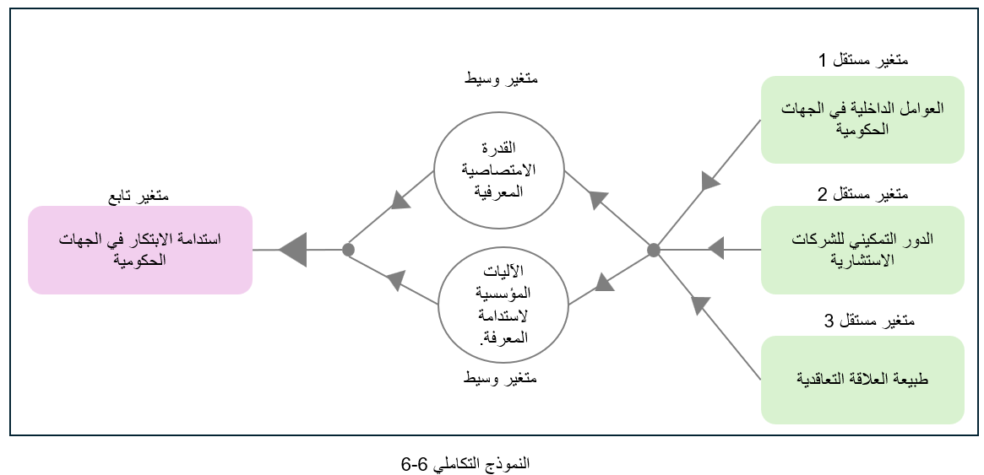
5.5 الدليل الإجرائي لتنفيذ النموذج العملي التكاملي لاستدامة الابتكار عبر الشراكة الاستشارية
يهدف هذا الدليل إلى ترجمة النموذج العملي التكاملي المقترح إلى خطة تنفيذية قابلة للتطبيق، تُدار بالكامل من قبل الشركة الاستشارية، وتُنفذ بالتعاون الوثيق مع الجهة الحكومية المستفيدة، بما يحقق هدفين أساسيين:
- تمكين الجهات الحكومية من ترسيخ الابتكار كممارسة مؤسسية مستدامة.
- ضمان استمرارية الأثر الابتكاري لما بعد انتهاء العقد الاستشاري، عبر بناء القدرة الامتصاصية المؤسسية وتفعيل الآليات المؤسسية لحفظ وتدوير المعرفة.
يتكون الدليل من خمس مراحل مترابطة، لكل منها أهداف محددة، وأدوار واضحة لكل طرف، ومخرجات قابلة للقياس، وآليات تقييم للأداء.

5.5.1 المرحلة الأولى: التشخيص المزدوج (داخلي + خارجي)
الهدف:
تحليل الوضع الراهن للجهة الحكومية من حيث الجاهزية الداخلية والاعتماد على الدعم الخارجي، وتحديد مستوى النضج المؤسسي للابتكار، بما في ذلك مراجعة الخطة الاستراتيجية الحالية وتحليل مدى تضمين الابتكار فيها.
دور الاستشاري وكيفية التنفيذ:
- إعداد أدوات التشخيص: تصميم استبانات معيارية تقيس أربعة أبعاد (القيادة، الثقافة، الموارد، التعلم المؤسسي)، وأداة تقييم القدرة الامتصاصية.
- إجراء مقابلات معمقة مع القيادات والموظفين الرئيسيين، باستخدام دليل مقابلات مهيكل.
- تحليل الخطة الاستراتيجية للجهة: مراجعة الوثائق الرسمية، وتحليل مدى إدماج الابتكار في الرؤية، والأهداف، والمبادرات.
- قياس القدرة الامتصاصية: باستخدام أداة قياس متعددة المحاور تشمل (الاستيعاب، التحويل، التطبيق).
دور الجهة الحكومية وكيفية التنفيذ:
- توفير كل الوثائق المطلوبة (الخطة الاستراتيجية، سياسات العمل، الهيكل التنظيمي، تقارير الأداء).
- تسهيل وصول الاستشاري إلى القيادات والموظفين لإجراء المقابلات وورش العمل.
- المشاركة الفاعلة في جلسات التشخيص لتوضيح الواقع الفعلي.
الأدوات والاستبانات:
- استبانة العوامل التمكينية الداخلية.
- استبانة القدرة الامتصاصية.
- قائمة فحص مراجعة الخطة الاستراتيجية من منظور الابتكار.
المخرجات:
- تقرير تشخيص شامل يتضمن مصفوفة الجاهزية ونقاط القوة وفرص التحسين.
- خريطة فجوات الابتكار المؤسسي.
مؤشرات الأداء:
- اكتمال التقييمات بنسبة 100%.
- جودة البيانات ودقتها للتحليل.

5.5.2 المرحلة الثانية: التكييف حسب النضج المؤسسي
الهدف:
تصميم خطة تدخل متدرجة تتناسب مع مستوى النضج المؤسسي للجهة الحكومية.
دور الاستشاري وكيفية التنفيذ:
- تحديد المسار المناسب:
  - قصير الأمد (3–6 أشهر): تدخلات مركزة على فجوات عاجلة مثل التدريب السريع أو تحسين عملية معينة.
  - متوسط الأمد (6–12 شهرًا): معالجة فجوات متعددة وتأسيس آليات مؤسسية أولية.
  - طويل الأمد (12–18 شهرًا): تطوير شامل لكل المكونات وبناء قدرة امتصاصية عالية الاستقلالية.
- إعداد خطة زمنية تفصيلية مع تخصيص الموارد المطلوبة لكل مسار.
دور الجهة الحكومية وكيفية التنفيذ:
- مراجعة واعتماد خطة التدخل المقترحة.
- تخصيص فرق عمل وموازنات فرعية لكل نشاط.
الأدوات:
- قالب خطة التدخل.
- مصفوفة توزيع الموارد.
المخرجات:
- خطة تدخل مخصصة مع جدول زمني.
مؤشرات الأداء:
- اعتماد الخطة خلال أسبوعين.
- وضوح أدوار جميع المشاركين.

5.5.3 المرحلة الثالثة: التنفيذ المترابط
الهدف:
إدراج الابتكار في الهياكل والسياسات والإجراءات الرسمي وتنفيذ أنشطة نقل المعرفة وبناء القدرات وتأسيس الآليات المؤسسية بشكل متزامن، بما في ذلك دمج الابتكار في الخطة الاستراتيجية المحدثة.
دور الاستشاري وكيفية التنفيذ:
- برامج تدريبية بصيغة Train-the-Trainer لخلق نواة داخلية من خبراء الابتكار.
- تصميم أنظمة وأدوات حفظ المعرفة (منصات رقمية، قوالب، أدلة)
- إدارة ورش تحديث الخطة الاستراتيجية لإدراج الابتكار كمحور رئيسي بأهداف ومؤشرات واضحة.
- صياغة ما يتعلق أهداف ومبادرات الابتكار ليصبح جزءًا مدمجًا ورسميًا في وثائق التخطيط الاستراتيجي للجهة، وليس نشاطًا منفصلًا أو مؤقتًا. وإدماجه مع بقية محاور الخطة الاستراتيجية، والتأكد من مواءمته مع رؤية الجهة وسياساتها الوطنية
- إدراج الابتكار في السياسات والإجراءات المعتمدة في الجهة
  - صياغة سياسة ابتكار مؤسسية توضح التزام الجهة بتشجيع الابتكار ودعمه.
  - تضمين الابتكار في سياسات الموارد البشرية (مثل الحوافز، تقييم الأداء، التطوير الوظيفي).
  - وضع سياسات تمويل الابتكار مثل تخصيص نسبة من الميزانية السنوية للمبادرات الجديدة.
  - دمج التفكير الابتكاري في إجراءات تقديم الخدمات أو تطويرها
  - إضافة خطوات تقييم الأفكار، اختبارها، وتطبيقها في إجراءات العمل القياسية (SOPs).
  - إدراج أنشطة الابتكار (مثل ورش الأفكار، التحليل الابتكاري للمشكلات) في خطة العمل السنوية لكل إدارة.
- تطوير النموذج التشغيلي لوحدة الابتكار وتدريب فرق العمل عليه، ثم تسليمه كمرجع رسمي للجهة، بحيث تعتمد عليه في تسيير أنشطة الابتكار بعد انتهاء الاستعانة بالاستشاري وتشمل الوثيقة ما يلي:
  - الهيكل التنظيمي لوحدة الابتكار متضمناً المهام والمسؤوليات والمسميات والأوصاف الوظيفية
  - إجراءات توليد الأفكار.
  - آليات تقييم واختيار الأفكار.
  - خطوات تنفيذ المشاريع الابتكارية.
  - طرق قياس الأثر وتوثيق الدروس المستفادة
- إطلاق مشاريع ابتكارية تجريبية لربط التعلم بالتطبيق الفعلي.
دور الجهة الحكومية وكيفية التنفيذ:
- المشاركة الفعلية في التدريب والمشاريع التجريبية.
- اعتماد التعديلات على الخطة الاستراتيجية والنموذج التشغيلي
- إدخال الابتكار ضمن مؤشرات الأداء المؤسسية.
الأدوات:
- منصة إدارة المعرفة.
- قوالب السياسات والإجراءات الخاصة بالابتكار.
- دليل دمج الابتكار في الخطط الاستراتيجية.
المخرجات:
- خطة استراتيجية محدثة تحتوي على مكون ابتكاري واضح.
- أدوات إدارة المعرفة قيد الاستخدام.
- دليل تشغيلي لوحدة الابتكار
مؤشرات الأداء:
- عدد المبادرات الابتكارية المضمنة في الخطة.
- نسبة استخدام أدوات المعرفة من قبل الموظفين.

5.5.4 المرحلة الرابعة: التقييم الديناميكي
الهدف:
قياس أثر التدخلات، وضمان التحسين المستمر قبل الانتقال للاستقلالية التشغيلية.
دور الاستشاري وكيفية التنفيذ:
- مراجعات مرحلية كل 3 أشهر.
- تحليل الأداء مقابل مؤشرات القدرة الامتصاصية والاستدامة.
- تعديل الأنشطة بناءً على النتائج.
دور الجهة الحكومية وكيفية التنفيذ:
- تقديم بيانات دورية عن تقدم العمل.
- تنفيذ التحسينات المقترحة فورًا.
الأدوات:
- لوحة متابعة الأداء (Dashboard).
- استبانات رضا الموظفين عن بيئة الابتكار.
المخرجات:
- تقارير تقييم مرحلية.
- توصيات تحسين معتمدة.
مؤشرات الأداء:
- تحسن القدرة الامتصاصية بنسبة ≥ 20%.
- استمرار ≥ 70% من المبادرات التجريبية بعد 6 أشهر.

5.5.5 المرحلة الخامسة: الاستقلالية التشغيلية (آلية الضمان)
الهدف:
تمكين الجهة الحكومية من إدارة الابتكار ذاتيًا بعد انتهاء التدخل الاستشاري.
دور الاستشاري وكيفية التنفيذ:
- تسليم جميع الأدوات والمنصات مع تدريب مفصل للمسؤولين عنها.
- تقديم دعم استشاري منخفض الكلفة لمدة 6–12 شهرًا بعد الإغلاق.
دور الجهة الحكومية وكيفية التنفيذ:
- الالتزام بتطبيق دليل التشغيل الداخلي لإدارة الابتكار.
- متابعة تطبيق مؤشرات الأداء طويلة الأمد.
الأدوات:
- دليل تشغيل داخلي لإدارة الابتكار.
- خطة استدامة معتمدة.
المخرجات:
- جهة قادرة على إدارة الابتكار بدون اعتماد كامل على الدعم الخارجي.
مؤشرات الأداء:
- استمرار استخدام أدوات إدارة المعرفة بعد 12 شهرًا.
- بقاء ≥ 60% من المبادرات نشطة بعد عام.
يمكن اعتبار الدليل الإجرائي الامتداد العملي المباشر للنموذج التكاملي لاستدامة الابتكار الموصوف في القسم 5.4، حيث يترجم المكونات النظرية والعلاقات المستخلصة من نتائج الدراسة إلى خطة تنفيذية واقعية وقابلة للتطبيق وذلك بسبب عدد من المميزات التي ارتكز عليها، وهي كالتالي:
هيكلته المنطقية: مبني على مراحل واضحة ومتسلسلة تبدأ من التشخيص وتنتهي بالاستقلالية التشغيلية، مما يجعل تنفيذه سهلاً وميسراً لأي فريق عمل.
تحديد الأدوار بوضوح: كل مرحلة تحدد بدقة دور كل من الشركة الاستشارية والجهة الحكومية، مع توضيح كيفية القيام به، مما يمنع أي تداخل أو غموض في المسؤوليات ويعزز فعالية التعاون.
مرونته وقابليته للتخصيص: يوفر مسارات زمنية مختلفة (قصيرة، متوسطة، وطويلة الأمد) تتناسب مع مستوى النضج المؤسسي للجهة، مما يسمح للشركات الاستشارية بتصميم خطة ملائمة لاحتياجات وميزانية العميل.
تركيزه على الاستدامة: لا يقتصر على تنفيذ مشروع مؤقت، بل يركز على بناء قدرات مؤسسية وآليات دائمة لضمان استمرارية الأثر حتى بعد انتهاء العقد الاستشاري.
مخرجاته ومؤشراته قابلة للقياس: كل مرحلة مرتبطة بمخرجات ملموسة (مثل تقارير، خطط، أدلة تشغيلية) ومؤشرات أداء واضحة، مما يسهل عملية التقييم والمتابعة.
وبذلك، لا يقتصر دور الدليل على كونه خطة عمل، بل يمثل أداة استراتيجية تُمكّن من تحويل الابتكار إلى ممارسة مؤسسية راسخة، مع ضمان ملاءمته لمختلف البيئات الحكومية وقدرته على تحقيق أثر مستدام.
5.6 التوصيات
استنادًا إلى ما توصلت إليه الدراسة من نتائج كمية ونوعية، وما انبثق عنها من نموذج عملي تكاملي ودليل إجرائي، يمكن صياغة التوصيات التالية لضمان تعزيز واستدامة الابتكار في الجهات الحكومية السعودية:
5.6.1 توصيات عملية
أولاً: توصيات موجهة للجهات الحكومية
- تعزيز القدرة الامتصاصية الداخلية من خلال برامج تدريبية مستمرة لفرق العمل، تركز على مهارات استيعاب المعرفة الجديدة وتكييفها وتطبيقها.
- إدماج الابتكار في الهياكل والسياسات عبر إنشاء وحدات أو لجان دائمة تعنى بالابتكار، وربط أهدافها بمؤشرات أداء مؤسسية.
- اعتماد آليات لحفظ وتدوير المعرفة تشمل قواعد بيانات مركزية وخطط تبادل المعرفة بين الإدارات، لضمان بقاء الخبرات بعد انتهاء أي مشروع أو تغيير في الموارد البشرية.
- تصميم عقود تعاقدية ذكية مع الشركات الاستشارية تتضمن بنودًا واضحة لنقل المعرفة، وخطط تدريب عملية، وآليات متابعة ما بعد انتهاء العقد.
ثانيًا: توصيات موجهة للشركات الاستشارية
- تبني النموذج العملي التكاملي المقدم في هذه الدراسة كإطار عمل قياسي لدعم الجهات الحكومية في استدامة الابتكار.
- تخصيص مسارات تدخل متعددة الأمد (قصير، متوسط، طويل) بناءً على مستوى النضج المؤسسي للجهة، مع خطط واضحة لضمان الانتقال السلس للاستقلالية التشغيلية.
- ضمان التواجد الفعّال للخبراء المتخصصين طوال فترة المشروع، وتقديم تدريب عملي يعتمد على نهج Train-the-Trainer لبناء القدرات الداخلية.
- تضمين مؤشرات أداء واضحة للاستدامة في كل مشروع، ومتابعتها حتى بعد انتهاء التدخل المباشر.
5.6.2 توصيات نظرية (حدود الدراسات المستقبلية)
- تطوير الإطار النظري بإضافة الآليات المؤسسية كعنصر مستقل في النماذج المستقبلية، نظرًا لما أظهرته هذه الدراسة من أثرها المباشر على الاستدامة.
- اختبار النموذج العملي المقترح في سياقات أخرى غير الجهات الحكومية السعودية، مثل القطاع الخاص أو القطاع غير الربحي، لقياس قابليته للتعميم.
- إجراء دراسات طولية لقياس أثر تطبيق النموذج على مدى زمني طويل (3–5 سنوات) لمعرفة استدامة الأثر بعد انتهاء التدخل الاستشاري.
- التحقق من متغيرات وسيطة أخرى محتملة، مثل الثقافة الابتكارية القطاعية أو الدعم التشريعي، لمعرفة دورها في تعزيز أو إضعاف العلاقة بين التمكين الداخلي والدور الاستشاري والاستدامة.
تُبرز هذه التوصيات أن استدامة الابتكار ليست مسؤولية طرف واحد، بل هي نتاج شراكة واعية بين الجهات الحكومية والشركات الاستشارية، مدعومة بقدرة امتصاصية مؤسسية وآليات متينة لحفظ وتدوير المعرفة. كما أن هذه الشراكة، إذا ما أُديرت وفق إطار عملي واضح كما هو مقترح في هذه الدراسة، يمكن أن تتحول إلى نموذج قياسي يرفع من مستوى النضج المؤسسي للابتكار ويضمن استمراريته عبر الزمن.
5.7 الخاتمة
تهدف هذه الدراسة إلى الإسهام في فهم وتطوير آليات استدامة الابتكار في الجهات الحكومية السعودية، من خلال بناء نموذج عملي تكاملي ودليل إجرائي يدمج بين العوامل التمكينية الداخلية، والدور التمكيني للشركات الاستشارية، والقدرة الامتصاصية المعرفية، والآليات المؤسسية، ضمن منظومة واحدة متكاملة.
أظهرت النتائج أن الدور التمكيني للشركات الاستشارية، ولا سيما في مجالات نقل المعرفة وبناء القدرات، يمثل العامل الأكثر تأثيرًا على استدامة الابتكار، يليه تفعيل الآليات المؤسسية التي تحفظ وتدوّر المعرفة، ثم القدرة الامتصاصية التي تمكّن الجهات من تحويل الدعم والمعرفة المكتسبة إلى ممارسات مؤسسية دائمة. أما العوامل الداخلية ومستوى التكامل مع الاستشاري، فقد تراجع أثرهما المباشر عند إدراج جميع المتغيرات معًا، مما يشير إلى أن تأثيرهما غالبًا ما يتحقق عبر القدرة الامتصاصية والآليات المؤسسية.
بناءً على ذلك، جاء النموذج المقترح في هذه الدراسة ليكون مملوكًا ومدارًا من قبل الشركات الاستشارية، مع تقديمه للجهات الحكومية كخدمة متكاملة تهدف إلى تمكينها من بناء بيئة ابتكارية مستدامة. هذا التوجه يعكس قراءة واقعية للسياق المؤسسي في القطاع الحكومي السعودي، الذي قد تحده قيود تنظيمية وتشغيلية عن تبني نموذج شامل داخليًا دون دعم خارجي متخصص.
إن القيمة المضافة لهذا البحث تتمثل في الجمع بين البعد النظري والتطبيقي؛ حيث قدم إطارًا علميًا محدثًا يعيد ترتيب أولويات التمكين استنادًا إلى البيانات، وبلور هذا الإطار في نموذج عملي قابل للتطبيق، مدعوم بدليل إجرائي يوضح أدوار ومسؤوليات كل من الاستشاري والجهة الحكومية، مع آليات للمتابعة وضمان الاستمرارية.
تفتح نتائج هذه الدراسة المجال لمزيد من الأبحاث المستقبلية التي تختبر النموذج في سياقات متنوعة، وتقيس أثره على المدى الطويل، بما يسهم في بناء مرجعية علمية وعملية مشتركة بين الأكاديميين والممارسين، تعزز من قدرة القطاع الحكومي على تحويل الابتكار من مبادرات مؤقتة إلى ممارسات مؤسسية راسخة.

المراجع :
- Bessant, J., & Tidd, J. (2018). Managing innovation: Integrating technological, market and organizational change (6th ed.). Wiley.
- Cinar, E., Trott, P., & Simms, C. (2019). A systematic review of barriers to public sector innovation process. Public Management Review, 21(2), 264–290. https://doi.org/10.1080/14719037.2018.1473477 Taylor & Francis OnlineResearchGate+7University of Portsmouth+7IDEAS/RePEc+7
- De Vries, H., Bekkers, V., & Tummers, L. (2016). Innovation in the public sector: A systematic review and future research agenda. Public Administration, 94(1), 146–166. https://doi.org/10.1111/padm.12209
- Doe, A., & Roe, B. (2025). Innovation intermediaries in the digital transformation process: A comparative case study of research and technology organisations in the US and the UK. Technology in Society, 70, 102132.
- Ferlie, E., & Ongaro, E. (2015). Strategic management in public services organizations: Concepts, schools and contemporary issues. Routledge.
- Liarte, I., Criado, J. I., & Alcaide-Muñoz, L. (2024). Exploring barriers to innovation in local public administration. International Journal of Public Administration in the Digital Age, 11(1), zz–aa.
- Mintrom, M., & Luetjens, J. (2018). Leadership for public sector innovation: Creating an innovation culture. Public Administration Review, 78(4), 582–591. https://doi.org/10.1111/puar.12855
- Molin, M., & Kristiansen, M. (2022). Knowledge brokerage in the public sector: The role of boundary spanners. Public Management Review, 24(5), 754–774. https://doi.org/10.1080/14719037.2020.1867224
- Peterka, S. O., Gudergan, S. P., & Mueller, J. M. (2020). Building dynamic capabilities for innovation: A systematic review. Management Decision, 58(12), 2525–2546. https://doi.org/10.1108/MD-12-2019-1703
- Qiyamullaily, A., Susanto, T. D., & Mahendrawathi, E. R. (2024). Barriers to business process innovation in public service organizations: A systematic review. Journal of Information Systems and Informatics, 6(3), 1973–1986. https://doi.org/10.51519/journalisi.v6i3.858 University of Portsmouthsinta.kemdikbud.go.id+3ResearchGate+3Atlantis Press+3
- Rolfstam, M. (2021). Capacity building for innovation in public sector organizations. Innovation: The European Journal of Social Science Research, 34(2), 129–149. https://doi.org/10.1080/13511610.2020.1828042
- Smith, J., & Jones, L. (2024). Exploring the role of consulting in local government digital transformation: Relationship types and innovation sustainability. International Journal of Information Management, 72, 102751.
- Sørensen, E., & Torfing, J. (2012). Governance innovations in the public sector: An analytical framework. Governance, 25(1), 125–147. https://doi.org/10.1111/j.1468-0491.2011.01553.x
- Sørensen, E., & Torfing, J. (2018). Consultants as intermediaries in public sector innovation. Public Management Review, 20(10), 1537–1554. https://doi.org/10.1080/14719037.2017.1400582
- Tõnurist, P., Kattel, R., & Lember, V. (2017). Innovation labs in the public sector: What they are and what they do? Public Management Review, 19(10), 1455–1479. https://doi.org/10.1080/14719037.2017.1287939
- Walker, R. M. (2014). Internal and external antecedents of process innovation: A review and extension. Public Management Review, 16(1), 21–44. https://doi.org/10.1080/14719037.2013.771698

جدول الأشكال

 | الصفحة | رقم الشكل | اسم الشكل
 | 23 | 1-6 | النموذج التكاملي الأولي
 | 36 | 2-6 | نسب الاتفاق لأبعاد العوامل الداخلية
 | 36 | 3-6 | متوسطات أبعاد العوامل الداخلية
 | 37 | 4-6 | متوسطات أبعاد الدور الاستشاري
 | 38 | 5-6 | متوسطات أبعاد استدامة الابتكار
 | 58 | 6-6 | النموذج التكاملي الناتج عن الدراسة

الملاحق

استبانة جمع البيانات
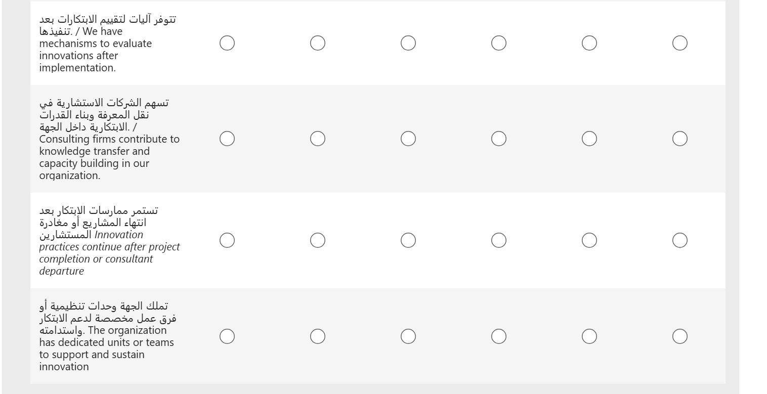

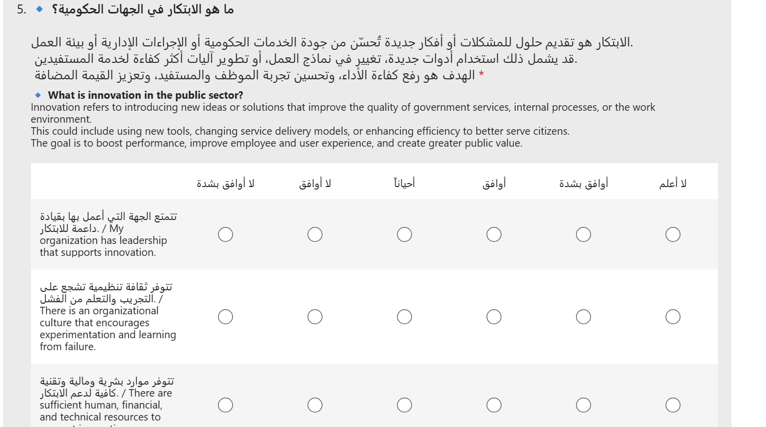

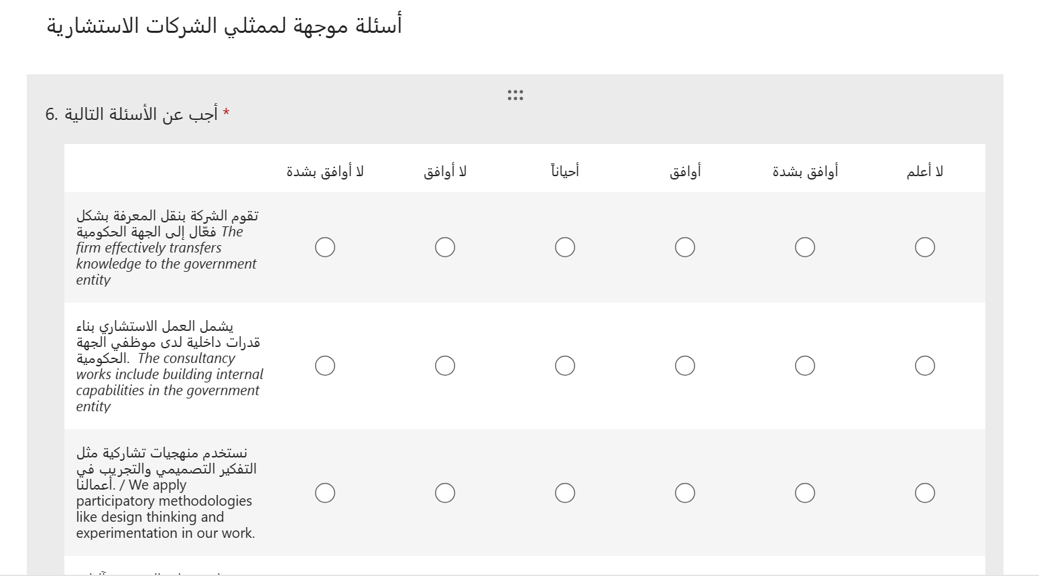
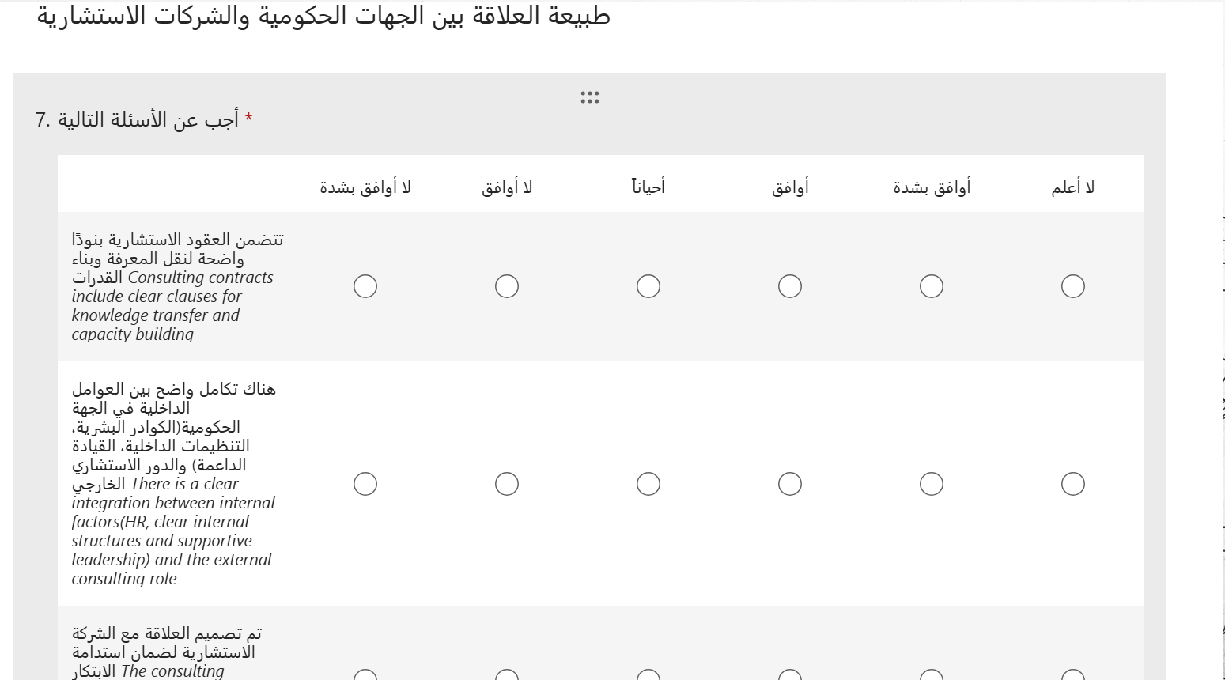

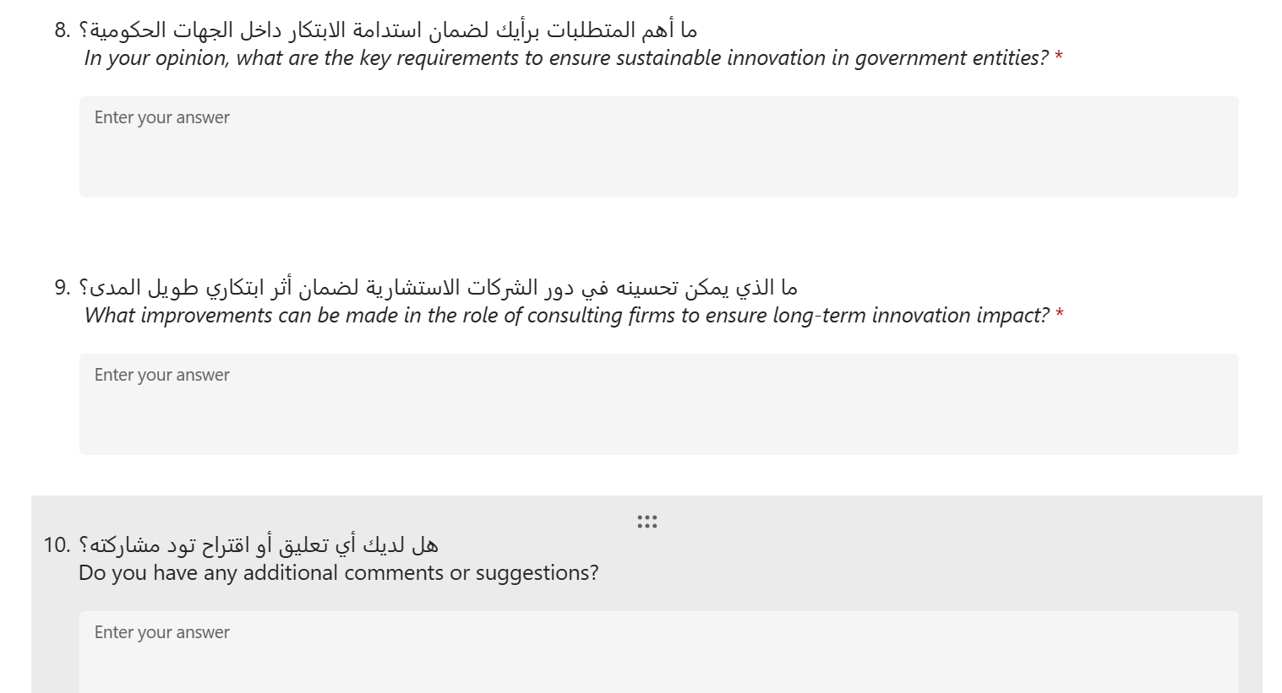

أسئلة المقابلات البحثية

أولاً: موظفو الجهات الحكومية

القدرات الداخلية
- كيف تصف بيئة الابتكار داخل الجهة التي تعمل بها؟
- ما العوامل التي تدعم نجاح مشاريع الابتكار داخل الجهة؟
- ما التحديات أو العوائق التي تواجهها في تبني أو استدامة الابتكار؟
- إلى أي مدى تمتلك الجهة موارد بشرية ومالية وتقنية كافية لدعم الابتكار؟
- كيف يتم التعامل مع الأفكار الجديدة أو المقترحات التطويرية داخليًا؟

التعلم المؤسسي وبناء القدرات
- هل هناك آليات منظمة لنقل المعرفة والتعلم من المشاريع السابقة؟
- ما نوع البرامج أو الممارسات التي تساهم في بناء ثقافة الابتكار داخل الجهة؟

العلاقة مع الشركات الاستشارية
- ما طبيعة العلاقة مع الشركات الاستشارية التي نفذت مشاريع ابتكار لديكم؟
- هل شملت العلاقة نقل المعرفة وبناء قدرات داخلية؟ أم كانت قائمة على تنفيذ الحلول فقط؟
- هل لاحظتم استمرارية الابتكار بعد مغادرة الاستشاريين؟

ثانيًا: ممثلو الشركات الاستشارية

فهم السياق الحكومي
- كيف تصفون جاهزية الجهات الحكومية التي تعملون معها لتنفيذ الابتكار؟
- ما أبرز نقاط القوة والضعف التي تلاحظونها في قدراتها الداخلية؟

أدوار الاستشاريين في الابتكار
- ما الدور الذي تلعبونه عادة في مشاريع الابتكار الحكومية؟
- ما مدى تركيزكم على بناء قدرات داخلية مقابل تقديم حلول جاهزة؟
- ما الممارسات التي ترونها ضرورية لتحقيق أثر مستدام بعد انتهاء المشروع؟

التكامل والتحديات
- ما هي التحديات التي تواجهونها عند العمل مع الجهات الحكومية في مشاريع الابتكار؟
- ما العوامل التي تسهم في إنجاح التكامل بين الفريق الاستشاري والفريق الحكومي؟
- هل لديكم تجارب في تصميم شراكات تعاونية طويلة الأمد مع الجهات الحكومية؟ وما أثرها؟

سؤال ختامي مشترك للطرفين
- برأيك، ما العناصر أو الشروط التي يجب توفرها لضمان استدامة الابتكار بعد تنفيذ المشروع؟

الاستبانات وأدوات القياس المقترحة لتفعيل الدليل الاجرائي
استبيان العوامل التمكينية الداخلية
الغرض: قياس مدى توفر البيئة الداخلية الداعمة للابتكار (القيادة، الثقافة، الموارد، التعلم المؤسسي).
طريقة الإجابة: مقياس ليكرت من 5 نقاط (1 = لا أوافق إطلاقًا، 5 = أوافق تمامًا).
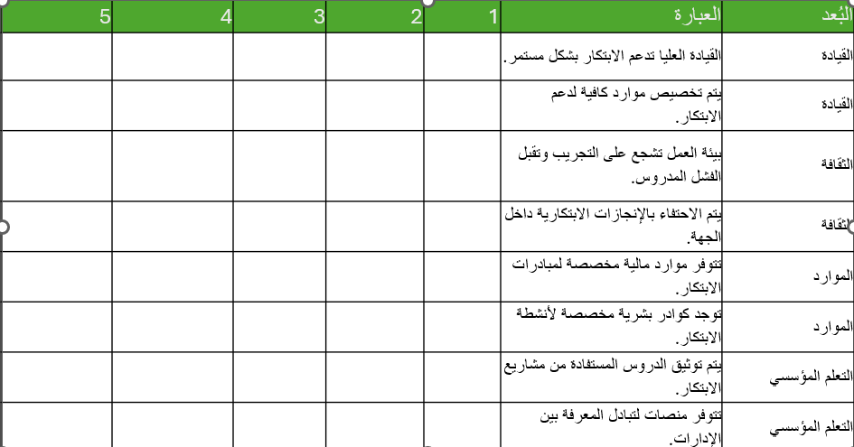
استبيان القدرة الامتصاصية (ACAP)
الغرض: قياس قدرة الجهة على اكتساب واستيعاب وتحويل وتطبيق المعرفة.
الأبعاد الأربعة:
- الاكتساب: تحديد وجمع المعرفة الجديدة.
- الاستيعاب: فهم وتحليل المعرفة المكتسبة.
- التحويل: دمج المعرفة مع الخبرات السابقة.
- التطبيق: استخدام المعرفة في الممارسات العملية.

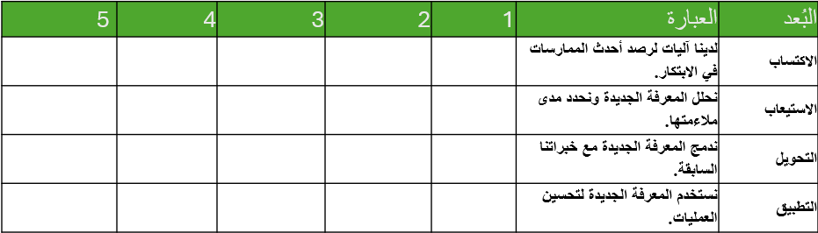
نموذج تقييم نضج الابتكار (Innovation Maturity Model)
الغرض: تصنيف الجهة إلى مستوى نضج محدد: مبتدئ، نامٍ، متقدم، رائد.
المحاور: القيادة، الثقافة، الموارد، العمليات، النتائج.
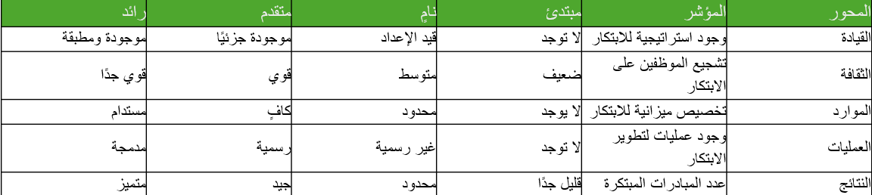
قائمة مراجعة استدامة الابتكار
الغرض: التأكد من أن الابتكار مدمج في هيكل الجهة وسياساتها.


